TRƯỜNG ĐẠI HỌC KINH TẾ
KHOA THỐNG KÊ – TIN HỌC
–––––––––––––––––––––––––––––––


BÁO CÁO TỐT NGHIỆP
NGÀNH HỆ THỐNG THÔNG TIN QUẢN LÝ
CHUYÊN NGÀNH QUẢN TRỊ HỆ THỐNG THÔNG TIN

XÂY DỰNG HỆ THỐNG QUẢN LÝ LOGISTICS TẠI CÔNG TY TNHH THƯƠNG MẠI DỊCH VỤ XUẤT
NHẬP KHẨU EVERGREEN

Sinh viên thực hiện : Doãn Diệu Diễm
: Nguyễn Kiều Khánh Hạ
: Nguyễn Anh Thư
Lớp : 48K21.2
Đơn vị thực tập : Công ty TNHH thương mại dịch vụ
: xuất nhập khẩu EverGreen
Giảng viên hướng dẫn : Ths. Nguyễn Văn Chức

Đà Nẵng, 05/2026

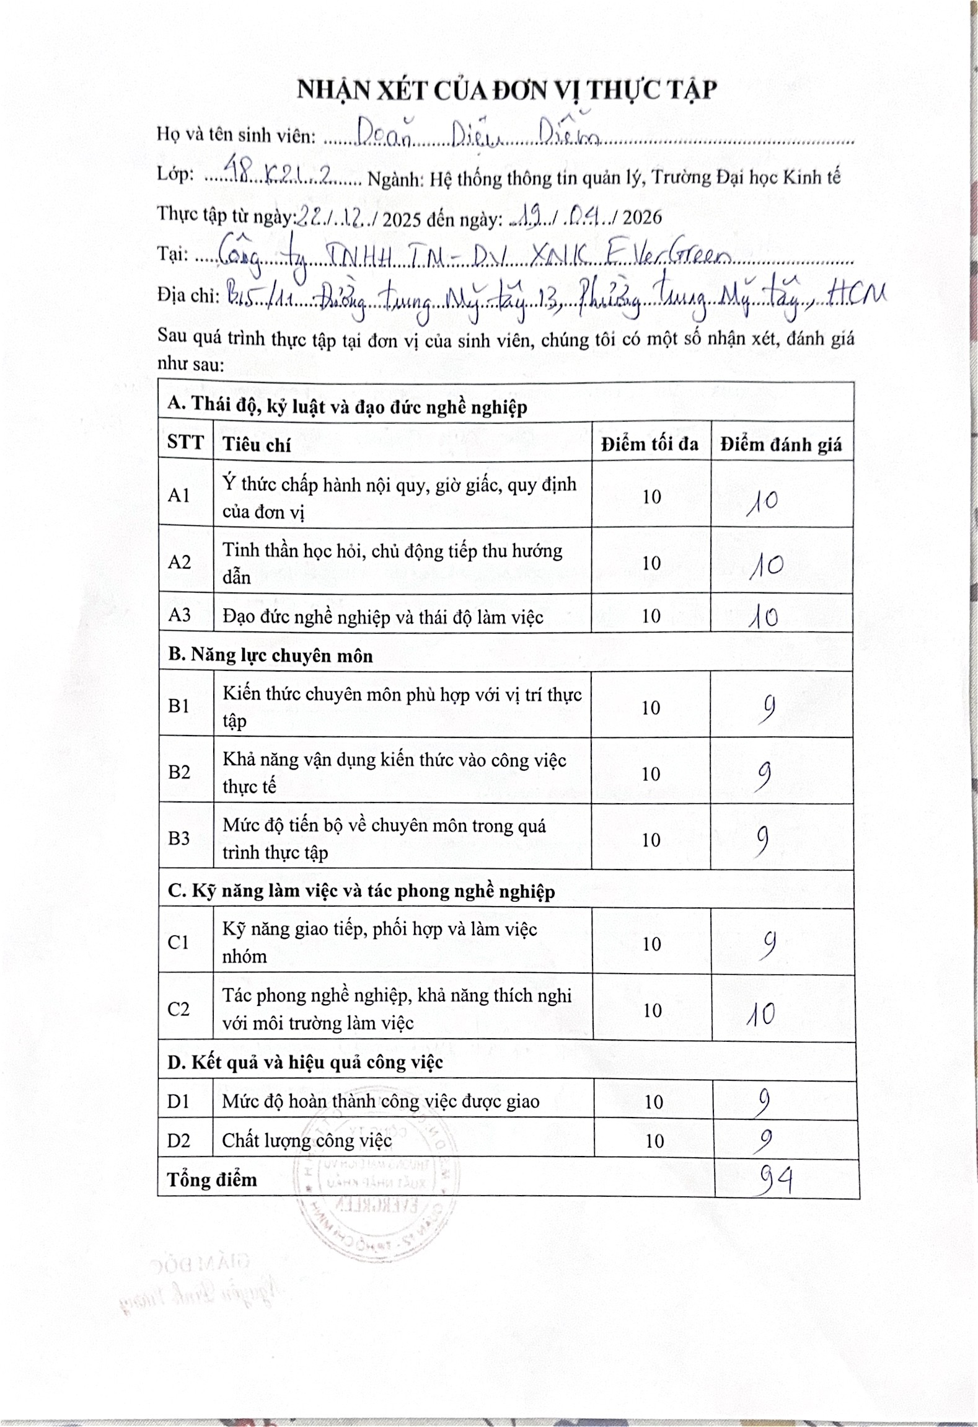
NHẬN XÉT CỦA ĐƠN VỊ THỰC TẬP

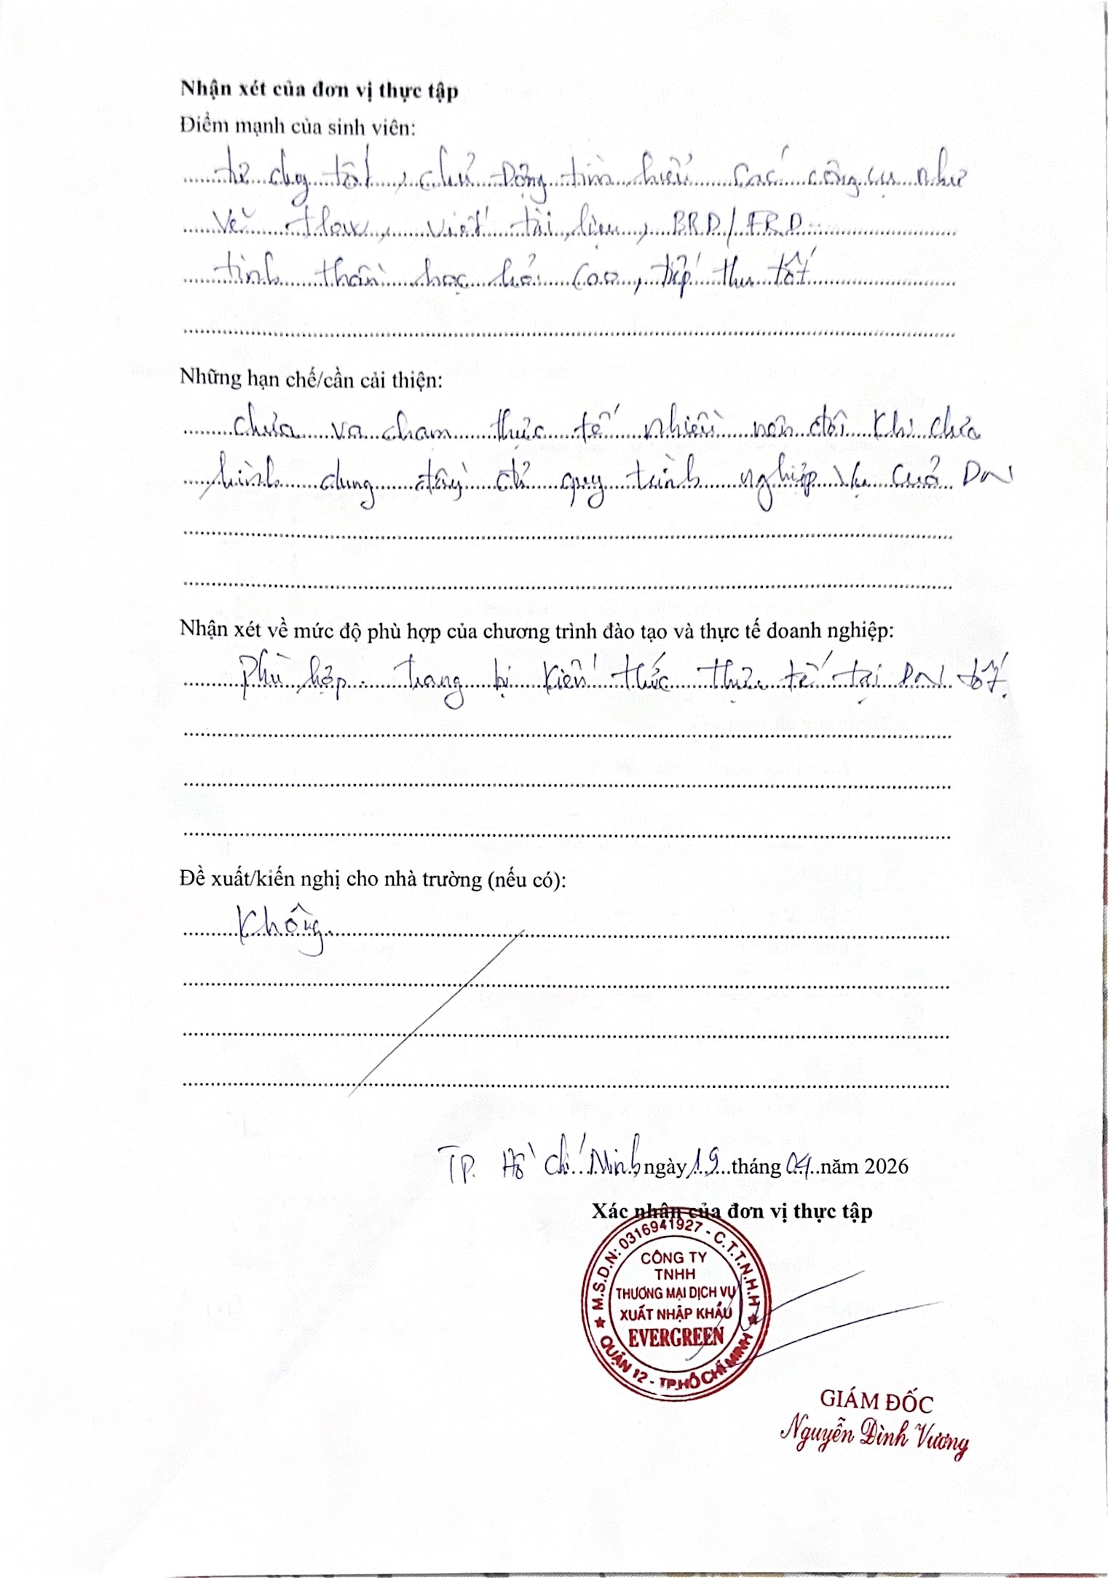

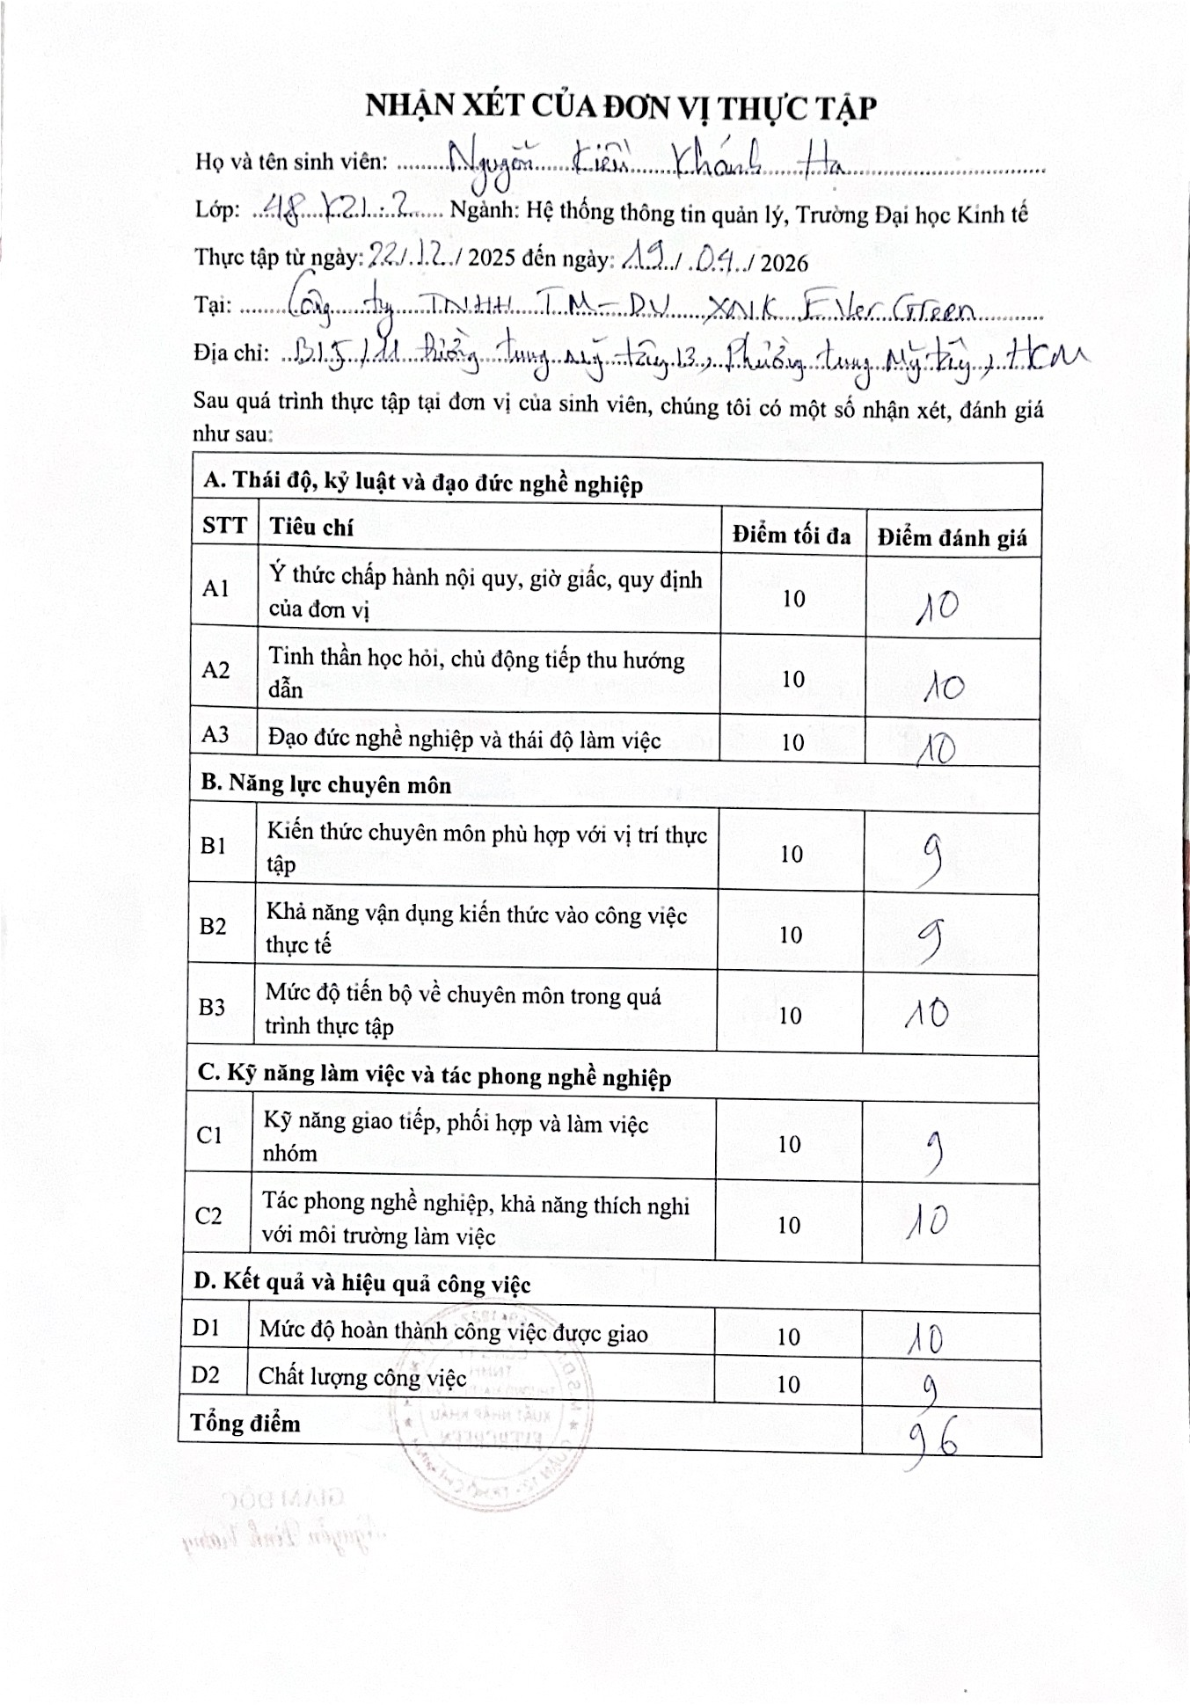

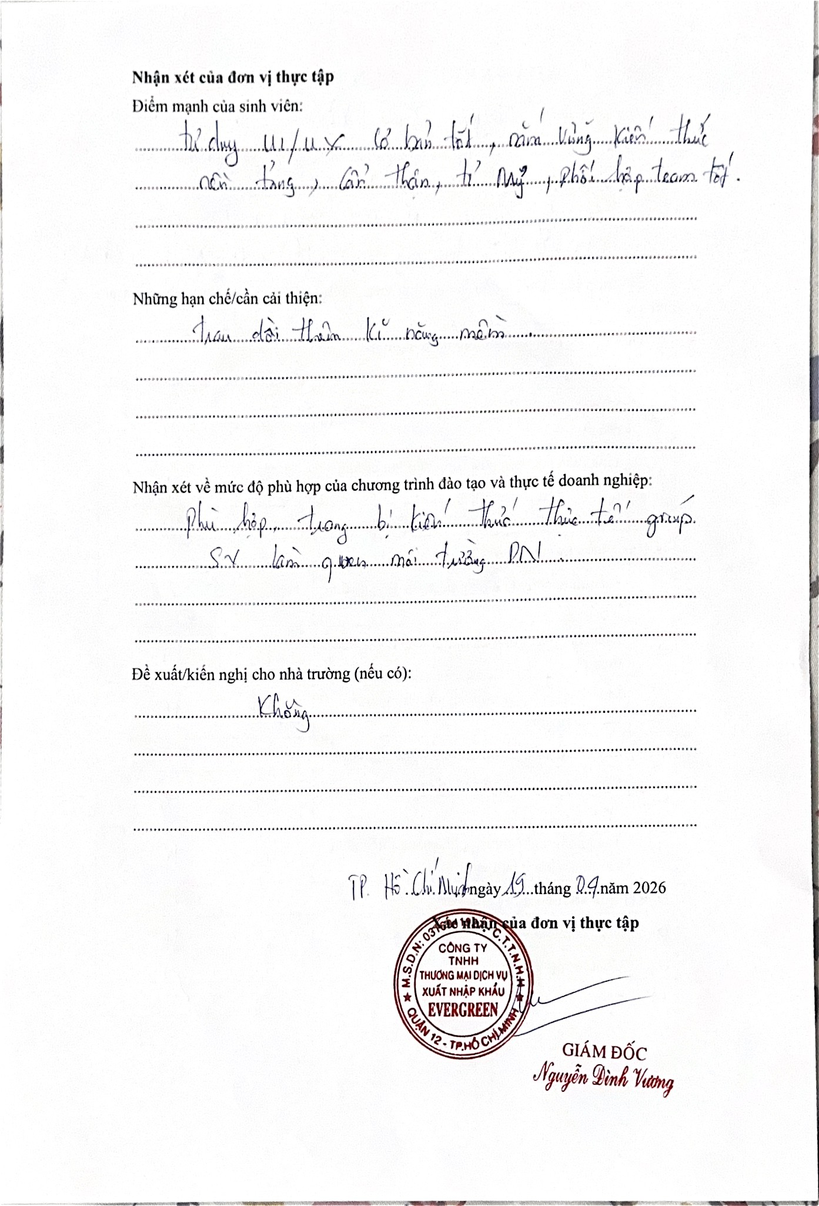

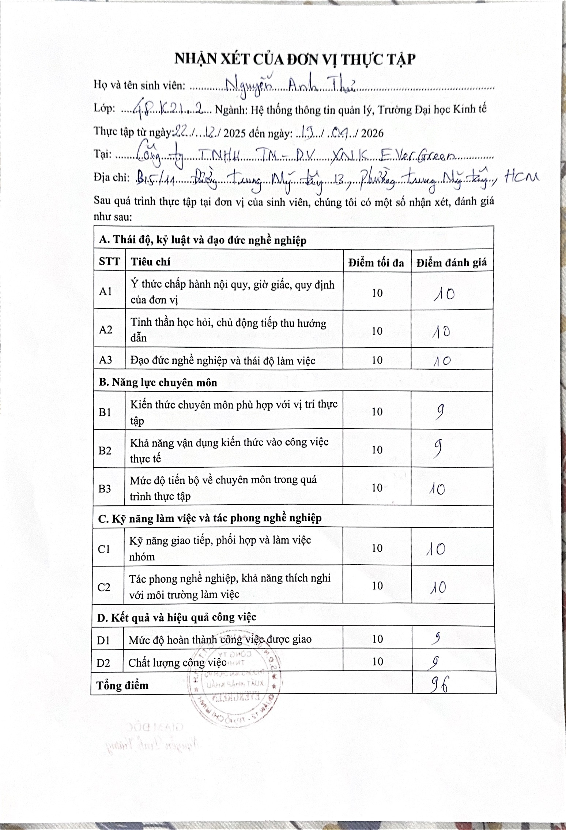

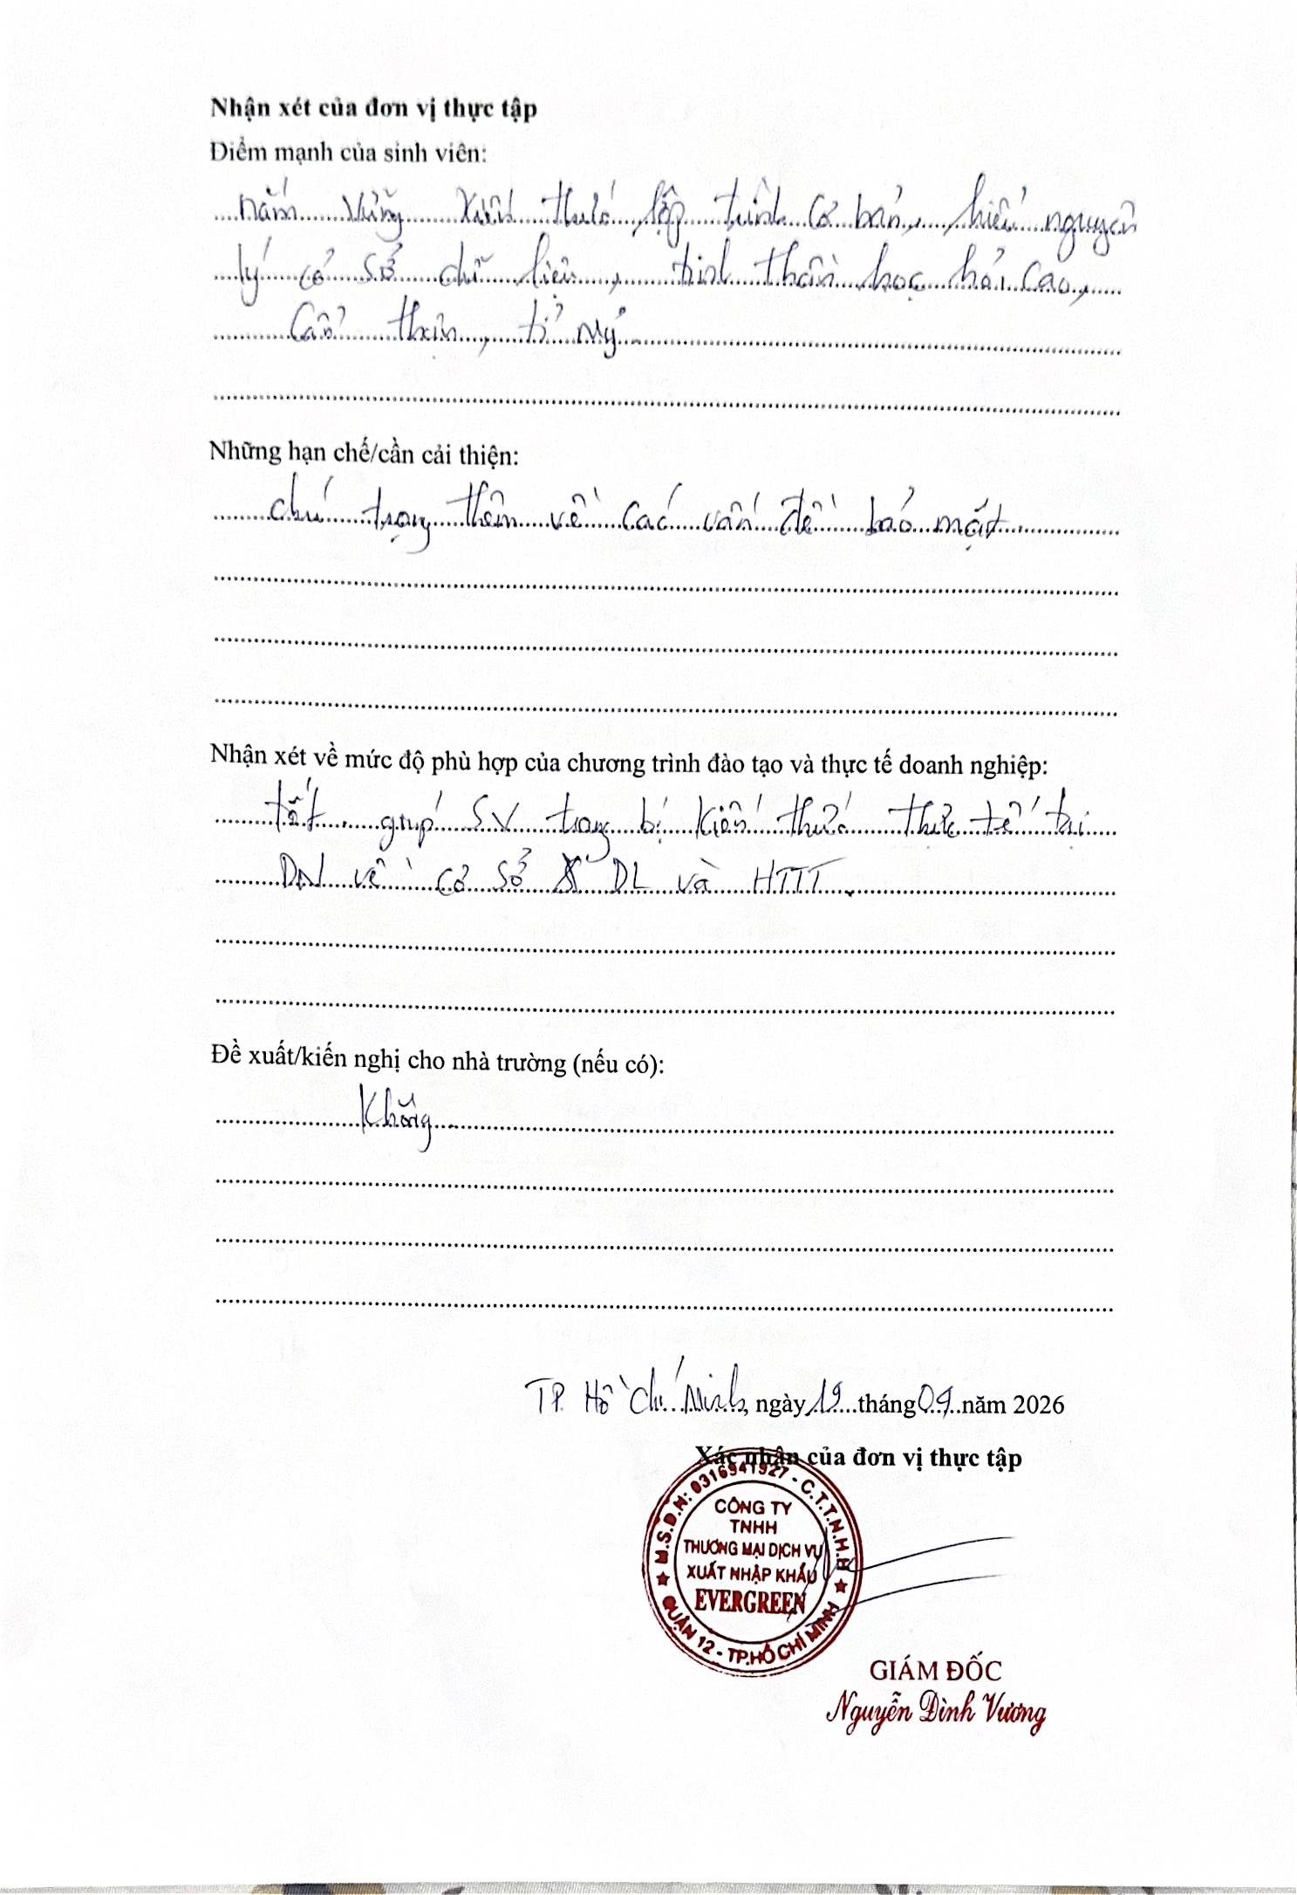

LỜI CẢM ƠN
Trước hết, nhóm chúng em xin chân thành cảm ơn quý thầy cô Bộ môn Thống kê - Tin học, Trường Đại học Kinh tế – Đại học Đà Nẵng đã tận tình giảng dạy và truyền đạt cho chúng em những kiến thức chuyên môn quý giá trong suốt quá trình học tập. Đây là nền tảng quan trọng giúp nhóm có thể thực hiện và hoàn thành đề án tốt nghiệp.
Nhóm chúng em xin chân thành gửi lời cảm ơn sâu sắc đến ThS. Nguyễn Văn Chức – Giảng viên hướng dẫn, người đã luôn đồng hành, tận tâm hướng dẫn và hỗ trợ nhóm trong suốt quá trình thực hiện đề tài. Sự định hướng kịp thời cùng những góp ý mang tính chuyên môn cao của thầy đã giúp nhóm hoàn thiện đề án một cách đầy đủ, khoa học và chặt chẽ hơn.
Bên cạnh đó, nhóm xin chân thành cảm ơn anh Nguyễn Đình Vương – Giám đốc Công ty TNHH Thương mại Dịch vụ Xuất nhập khẩu EverGreen, cùng các anh/chị tại công ty đã tạo điều kiện thuận lợi, hỗ trợ cung cấp thông tin và chia sẻ kinh nghiệm thực tế trong suốt thời gian thực tập. Những kiến thức thực tiễn này đóng vai trò là cơ sở quan trọng, góp phần giúp nhóm triển khai đề tài theo hướng phù hợp với thực tiễn.
Trong quá trình thực hiện đề án nhóm đã nỗ lực thực hiện đề án với tinh thần trách nhiệm cao, tuy nhiên do hạn chế về kiến thức và hạn chế về mặt thời gian, bài báo cáo khó tránh khỏi những thiếu sót. Nhóm chúng em rất mong nhận được những ý kiến đóng góp từ quý thầy cô để có thể tiếp tục hoàn thiện trong thời gian tới.
Nhóm chúng em xin trân trọng cảm ơn!

LỜI CAM ĐOAN
Nhóm chúng em xin cam đoan rằng toàn bộ nội dung trong đề án “Phân tích và thiết kế hệ thống quản lý Logistics tại Công ty TNHH Thương mại Dịch vụ Xuất nhập khẩu EverGreen” là kết quả nghiên cứu, tìm hiểu và thực hiện của chính nhóm chúng em dưới sự hướng dẫn của ThS. Nguyễn Văn Chức.
Các thông tin, số liệu và kết quả trình bày trong báo cáo được thu thập từ thực tế tại đơn vị thực tập, kết hợp với việc tham khảo các tài liệu liên quan. Tất cả các nguồn tài liệu sử dụng trong đề án đều đã được trích dẫn rõ ràng và tuân thủ đúng quy định.
Nhóm chúng em không sao chép nội dung từ các công trình nghiên cứu khác mà không có trích dẫn. Nếu có bất kỳ sai phạm nào liên quan đến tính trung thực và bản quyền, nhóm chúng em xin hoàn toàn chịu trách nhiệm.

MỤC LỤC
LỜI CẢM ƠN i
LỜI CAM ĐOAN ii
MỤC LỤC iii
DANH MỤC HÌNH ẢNH v
DANH MỤC BẢNG BIỂU vi
DANH MỤC CÁC TỪ VIẾT TẮT vii
LỜI MỞ ĐẦU 1
CHƯƠNG 1. GIỚI THIỆU TỔNG QUAN VỀ ĐƠN VỊ THỰC TẬP VÀ CƠ SỞ LÝ THUYẾT 5
1.1. Tổng quan về đơn vị thực tập 5
1.1.1. Công ty TNHH thương mại và dịch vụ xuất nhập khẩu EverGreen 5
1.1.2. Tầm nhìn 5
1.1.3. Sứ mệnh 6
1.2. Cơ sở lý thuyết 6
1.2.1. Tổng quan về Logistics và Giao nhận vận tải (Freight Forwarding) 6
1.2.2. Mô hình phát triển phần mềm 7
1.2.3. Tổng quan về phân tích nghiệp vụ 10
1.2.4. Công nghệ sử dụng 13
1.2.5. Kết chương 1 15
CHƯƠNG 2. PHÂN TÍCH HỆ THỐNG 17
2.1. Thu thập yêu cầu 17
2.1.1. Mục tiêu 17
2.1.2. Quá trình thu thập yêu cầu 17
2.1.3. Tóm tắt kết quả phỏng vấn 19
2.2. Giới thiệu về hệ thống 22
2.2.1. Mô tả tổng quan về hệ thống quản lý logistics – forwarding 22
2.2.2. Sơ đồ luồng nghiệp vụ tổng quát 26
2.3. Phân tích yêu cầu chức năng 28
2.3.1. Sơ đồ Use Case tổng quát 28
2.3.2. Danh sách Use Case 28
2.3.3. Đặc tả Use case 33
2.4. Yêu cầu phi chức năng 43
2.4.1. Yêu cầu về giao diện người dùng 43
2.4.2. Yêu cầu về bảo mật 44
2.4.3. Khả năng tương thích 44
2.4.4. Tính toàn vẹn dữ liệu (Data Integrity) 44
2.5. Kết chương 2 44
CHƯƠNG 3. THIẾT KẾ HỆ THỐNG 45
3.1. Thiết kế mô hình dữ liệu 45
3.1.1. Sơ đồ quan hệ 45
3.1.2. Mô tả chi tiết cơ sở dữ liệu 47
3.2. Thiết kế giao diện 51
3.2.1. Sơ đồ màn hình 51
3.2.2. Đặc tả màn hình 53
3.3. Thiết kế API 53
3.3.1. API Báo giá 53
3.3.2. API Hợp đồng 53
3.3.3. API Lô hàng 58
3.3.4. API Tờ khai hải quan 62
CHƯƠNG 4. XÂY DỰNG HỆ THỐNG 66
4.1. Môi trường phát triển 66
4.2. Kết quả xây dựng hệ thống 67
4.2.1. Các chức năng đã hoàn thành 67
4.2.2. Các chức năng chưa hoàn thành 70
4.2.3. Đánh giá chung 70
KẾT LUẬN VÀ HƯỚNG PHÁT TRIỂN 71
TÀI LIỆU THAM KHẢO 73
PHỤ LỤC

DANH MỤC HÌNH ẢNH
Hình 1.1 Logo công ty 5
Hình 1.2 Mô hình Agile 7
Hình 1.3 Mô hình Agile/ Scrum 9
Hình 1.4 Kiến trúc MVC 12
Hình 1.5 Mô hình MVC 2 13
Hình 2.1 Sơ đồ luồng nghiệp vụ tổng quát 27
Hình 2.2 Sơ đồ Use case tổng quát 28
Hình 2.3 Use case quản lý chứng thực 33
Hình 2.4 Sơ đồ hoạt động UC01_1.1 - Đăng nhập 35
Hình 2.5 Sơ đồ hoạt động UC01_1.2 - Quên mật khẩu 37
Hình 2.6 Sơ đồ hoạt động “Đăng xuất” 39
Hình 2.7 Use case “Quản lý lô hàng” 39
Hình 2.8 Sơ đồ hoạt động “Xem thông tin lô hàng” 41
Hình 2.9 Sơ đồ hoạt động “Tìm kiếm lô hàng” 43
Hình 3.1 Mô hình ERD 46
Hình 3.2 Sơ đồ màn hình cổng thông tin điện tử 52
Hình 3.3 Sơ đồ màn hình hệ thống nội bộ 52
Hình 4.1 Màn hình Trang chủ cổng thông tin điện tử 68
Hình 4.2 Màn hình Báo giá (hệ thống nội bộ) 68
Hình 4.3 Màn hình thông tin tổng quan lô hàng 69
Hình 4.4 Màn hình thông tin vận chuyển 69

DANH MỤC BẢNG BIỂU
Bảng 2.1 Tóm tắt kết quả phỏng vấn 19
Bảng 2.2 Danh sách module cho Khách hàng 23
Bảng 2.3 Danh sách module Nhân viên 24
Bảng 2.4 Danh sách các Use case 28
Bảng 2.5 Đặc tả UC01_1.1 - Đăng nhập 33
Bảng 2.6 Đặc tả UC01_1.2 - Quên mật khẩu 35
Bảng 2.7 Đặc tả UC01_1.3 - Đăng xuất 38
Bảng 2.8 Đặc tả UC02_2.1 - Xem thông tin lô hàng 40
Bảng 2.9 Đặc tả UC02_2.2 - Tìm kiếm lô hàng 41
Bảng 3.1 Bảng Requests 47
Bảng 3.2 Bảng báo giá 48
Bảng 3.3 Bảng hợp đồng 48
Bảng 3.4 Bảng lô hàng 49
Bảng 3.5 Bảng chứng từ 50
Bảng 3.6 Bảng tờ khai hải quan 51
Bảng 3.7 API báo giá 53
Bảng 3.8 API hợp đồng 53
Bảng 3.9 API tờ khai hải quan 62

DANH MỤC CÁC TỪ VIẾT TẮT
JVM : Java Virtual Machine
API : Application Programming Interface
BA : Bussiness Analyst
BPMN : Business Process Model and Notation
BRD : Business Requirements Document
SRS : Software Requirements Specification
MVC : Model – View – Controller
JS : JavaScript
SSR : Server-Side Rendering
SEO : Search Engine Optimization
CSS : Cascading Style Sheets
UI : User Interface
BE : Backend Developer
IDE : Integrated Development Environment
UML : Unified Modeling Language
ERD : Entity Relationship Diagram

LỜI MỞ ĐẦU
- Lý do chọn đề tài
Trong bối cảnh nền kinh tế ngày càng hội nhập sâu rộng, hoạt động logistics và dịch vụ giao nhận hàng hóa đóng vai trò then chốt trong chuỗi cung ứng của các doanh nghiệp xuất nhập khẩu. Việc quản lý hiệu quả các quy trình như báo giá, theo dõi lô hàng, khai báo hải quan, đặt chỗ vận chuyển và chăm sóc khách hàng không chỉ góp phần nâng cao chất lượng dịch vụ mà còn giúp doanh nghiệp tối ưu chi phí, rút ngắn thời gian xử lý và nâng cao năng lực cạnh tranh trên thị trường.
Thực tế tại nhiều doanh nghiệp hiện nay cho thấy, công tác vận hành vẫn còn mang tính thủ công hoặc bán thủ công. Thông tin về khách hàng, báo giá, hồ sơ hải quan, đặt chỗ vận chuyển và tình trạng lô hàng thường được lưu trữ phân tán ở nhiều nơi như thư mục nội bộ hoặc trao đổi qua thư điện tử... Điều này dẫn đến dữ liệu phân tán, khó kiểm soát, thiếu tính liên kết và tiềm ẩn nhiều rủi ro trong quá trình tra cứu, tổng hợp và lập báo cáo. Bên cạnh đó, việc chưa có một trang thông tin điện tử chính thức cũng làm hạn chế khả năng tiếp cận khách hàng, tiếp nhận yêu cầu báo giá và xây dựng hình ảnh chuyên nghiệp trong thời đại số.
Xuất phát từ yêu cầu thực tiễn đó, cùng với xu hướng ứng dụng công nghệ thông tin trong quản lý doanh nghiệp, việc xây dựng một hệ thống thông tin quản lý quy trình logistics tập trung là hết sức cần thiết. Hệ thống này không chỉ giúp chuẩn hóa quy trình làm việc, đồng bộ dữ liệu giữa các bộ phận mà còn hỗ trợ theo dõi tình trạng lô hàng kịp thời, nâng cao hiệu quả quản lý và chất lượng phục vụ khách hàng.
Vì những lý do trên, nhóm lựa chọn đề tài “Xây dựng hệ thống thông tin quản lý quy trình logistics cho doanh nghiệp xuất nhập khẩu” với mục tiêu xây dựng một nền tảng hiện đại, phù hợp với nhu cầu thực tế, góp phần thúc đẩy ứng dụng công nghệ và đáp ứng yêu cầu phát triển bền vững trong giai đoạn hiện nay.
- Mục tiêu của đề tài
Khảo sát và phân tích quy trình nghiệp vụ thực tế tại doanh nghiệp, bao gồm quản lý khách hàng, báo giá dịch vụ, tổ chức vận chuyển bằng tàu và xe, theo dõi lô hàng, xử lý chứng từ và thủ tục hải quan.
Thiết kế hệ thống quản lý tổng thể bao gồm cơ sở dữ liệu và các phân hệ chức năng: quản lý khách hàng, quản lý báo giá, quản lý lô hàng, quản lý phương tiện vận chuyển, quản lý bộ chứng từ xuất nhập khẩu, quản lý hồ sơ hải quan, quản lý hóa đơn, phiếu thu và công nợ.
Xây dựng phần mềm cho phép tiếp nhận, kiểm tra, cập nhật và lưu trữ chứng từ điện tử theo vòng đời xử lý; theo dõi trạng thái lô hàng và tình trạng thanh toán của từng khách hàng.
Phát triển chức năng quản lý và cập nhật thông tin trên cổng thông tin nhằm hỗ trợ khách hàng gửi yêu cầu báo giá dịch vụ.
- Phương pháp nghiên cứu
Để đảm bảo tính chính xác, khoa học và khả thi của đề tài, nhóm đã áp dụng tổng hợp các phương pháp nghiên cứu sau:
- Nghiên cứu tài liệu: thu thập và nghiên cứu các tài liệu liên quan đến lĩnh vực logistics, hệ thống thông tin quản lý, giáo trình chuyên ngành và các mô hình quản lý liên quan hiện có.
- Khảo sát thực tế: tìm hiểu quy trình quản lý logistics thông qua tham khảo thực tế tại doanh nghiệp, làm cơ sở xác định yêu cầu hệ thống.
- Phân tích và mô hình hóa:
- Sử dụng các công cụ mô hình hóa như sơ đồ Use Case, sơ đồ luồng dữ liệu để phân tích yêu cầu và thiết kế hệ thống.
- Phân tích các đối tượng dữ liệu và mối quan hệ để thiết kế cơ sở dữ liệu phù hợp.
- Thiết kế và xây dựng hệ thống:
- Áp dụng công nghệ lập trình và hệ quản trị cơ sở dữ liệu phù hợp để xây dựng hệ thống mẫu.
- Kiểm thử và đánh giá:
- Thực hiện kiểm thử đơn vị, kiểm thử tích hợp hệ thống với các dữ liệu giả lập nhằm đảm bảo các chức năng hoạt động đúng yêu cầu.
- Đánh giá mức độ ổn định, tính dễ sử dụng và hiệu quả của hệ thống, từ đó hoàn thiện sản phẩm
- Đối tượng và phạm vi nghiên cứu
  - Đối tượng nghiên cứu
Đề tài tập trung nghiên cứu và mô phỏng các nghiệp vụ logistics – forwarding trong doanh nghiệp xuất nhập khẩu như: quản lý báo giá, theo dõi lô hàng, xử lý hồ sơ hải quan, đăng ký giữ chỗ vận chuyển và quản lý trạng thái quy trình nghiệp vụ, nhằm phục vụ công tác quản lý và điều hành hiệu quả.
  - Phạm vi nghiên cứu
Đề tài tập trung nghiên cứu, phân tích và thiết kế hệ thống thông tin quản lý quy trình Logistics – Forwarding dành cho doanh nghiệp xuất nhập khẩu. Nội dung chủ yếu xoay quanh các nghiệp vụ cốt lõi như: quản lý báo giá, hợp đồng, lô hàng, chứng từ, khai báo hải quan và vận chuyển.
Đề tài không đi sâu vào các phân hệ ngoài phạm vi như kế toán, tài chính hay quản trị nhân sự, tuy nhiên hệ thống được thiết kế theo hướng mở, cho phép tích hợp và mở rộng trong tương lai.
Trong phạm vi thực hiện, hệ thống được xây dựng ở mức mô phỏng và thiết kế tổng thể; dữ liệu được quản lý tập trung. Các chức năng chủ yếu được triển khai và kiểm thử trên tài khoản quản trị (admin), chưa triển khai đầy đủ cơ chế phân quyền cho các nhóm người dùng khác.
- Nội dung của đề tài
Đề tài được tổ chức gồm phần mở đầu, 4 chương nội dung và phần kết luận như sau:
- Mở đầu
- Chương 1: Giới thiệu tổng quan về đơn vị thực tập và cơ sở lý thuyết
- Chương 2: Phân tích thiết kế hệ thống
- Chương 3: Thiết kế hệ thống
- Chương 4: Xây dựng hệ thống
- Kết luận và hướng phát triển

GIỚI THIỆU TỔNG QUAN VỀ ĐƠN VỊ THỰC TẬP VÀ CƠ SỞ LÝ THUYẾT

Tổng quan về đơn vị thực tập

Công ty TNHH thương mại và dịch vụ xuất nhập khẩu EverGreen

Hình 1.1 Logo công ty
Công ty TNHH thương mại và dịch vụ xuất nhập khẩu Evergreen được thành lập vào năm 2021, hoạt động trong lĩnh vực logistics và dịch vụ giao nhận hàng hóa quốc tế. Ngay từ khi thành lập, công ty xác định sứ mệnh là hỗ trợ các doanh nghiệp tiếp cận hoạt động thương mại quốc tế một cách thuận lợi, hiệu quả và giảm thiểu các thủ tục phức tạp trong quá trình xuất nhập khẩu.
Từ khởi điểm là đơn vị cung cấp dịch vụ thông quan hải quan, từng bước mở rộng quy mô và phạm vi hoạt động, phát triển thành nhà cung cấp giải pháp logistics toàn diện, bao gồm tư vấn thủ tục hải quan, vận chuyển hàng hóa và các dịch vụ hỗ trợ liên quan đến thương mại quốc tế. Công ty xây dựng uy tín dựa trên tính chuyên nghiệp, độ tin cậy và khả năng cung cấp dịch vụ phù hợp với nhu cầu của từng khách hàng.

Tầm nhìn
Trở thành doanh nghiệp giao nhận vận tải uy tín, cung cấp dịch vụ logistics hiệu quả, chính xác và linh hoạt, đáp ứng tốt nhu cầu xuất nhập khẩu của khách hàng trong từng lô hàng cụ thể.

Sứ mệnh
Cung cấp dịch vụ giao nhận vận tải quốc tế chuyên nghiệp, đảm bảo quá trình vận chuyển hàng hóa và xử lý chứng từ diễn ra chính xác, đúng tiến độ và tuân thủ quy định pháp luật, qua đó hỗ trợ khách hàng nâng cao hiệu quả hoạt động logistics.

Cơ sở lý thuyết

Tổng quan về Logistics và Giao nhận vận tải (Freight Forwarding)

Khái niệm Logistics và Freight Forwarding
Logistics và freight forwarding là những khái niệm cốt lõi trong hoạt động xuất nhập khẩu và chuỗi cung ứng quốc tế. Theo Hội đồng các chuyên gia Quản trị Chuỗi cung ứng Hoa Kỳ (CSCMP), logistics là một phần của chuỗi cung ứng, bao gồm các hoạt động lập kế hoạch, thực hiện và kiểm soát việc lưu trữ và vận chuyển hàng hóa, dịch vụ và thông tin từ nơi xuất phát đến nơi tiêu dùng, nhằm đáp ứng nhu cầu của khách hàng.
Bên cạnh đó, theo FIATA, Freight Forwarding và các dịch vụ liên quan bao gồm các hoạt động tổ chức vận chuyển, xử lý, đóng gói, lưu kho và các dịch vụ phụ trợ như thủ tục hải quan, bảo hiểm và quản lý chứng từ. [1]

Vai trò của công ty giao nhận vận tải trong chuỗi cung ứng quốc tế
Trong chuỗi cung ứng quốc tế, công ty giao nhận vận tải đóng vai trò trung gian tổ chức và điều phối hoạt động vận chuyển hàng hóa giữa các bên liên quan. Doanh nghiệp chịu trách nhiệm thu xếp phương tiện vận tải, lựa chọn tuyến đường phù hợp và phối hợp với các đối tác để đảm bảo hàng hóa được vận chuyển đúng thời gian và chi phí tối ưu.
Bên cạnh đó, công ty giao nhận vận tải còn hỗ trợ xử lý chứng từ và thủ tục xuất nhập khẩu, giúp quá trình thông quan diễn ra thuận lợi. Trong một số trường hợp, doanh nghiệp có thể tổ chức vận chuyển kết hợp nhiều phương thức, nâng cao tính linh hoạt của quá trình giao nhận.
Nhìn chung, công ty giao nhận vận tải góp phần đảm bảo sự liên tục của dòng hàng hóa, giảm chi phí và nâng cao hiệu quả vận hành trong chuỗi cung ứng quốc tế.

Mô hình phát triển phần mềm
Trong quá trình phát triển hệ thống, việc lựa chọn mô hình phát triển phần mềm phù hợp đóng vai trò quan trọng, ảnh hưởng trực tiếp đến chất lượng sản phẩm, tiến độ thực hiện và khả năng đáp ứng yêu cầu của người dùng. Mỗi mô hình phát triển phần mềm đều có những đặc điểm, ưu điểm và hạn chế riêng, phù hợp với từng loại dự án và bối cảnh triển khai khác nhau.
Hiện nay, có nhiều mô hình phát triển phần mềm được áp dụng như mô hình thác nước (Waterfall), mô hình xoắn ốc (Spiral) và các phương pháp phát triển linh hoạt (Agile). Trong phạm vi đề tài, nhóm lựa chọn phương pháp Agile, cụ thể là mô hình Scrum, do khả năng thích ứng linh hoạt với sự thay đổi yêu cầu và hỗ trợ phát triển theo từng giai đoạn ngắn.
Nội dung tiếp theo sẽ trình bày chi tiết về phương pháp Agile và mô hình Scrum được áp dụng trong quá trình phát triển hệ thống.

Khái niệm Agile Scrum
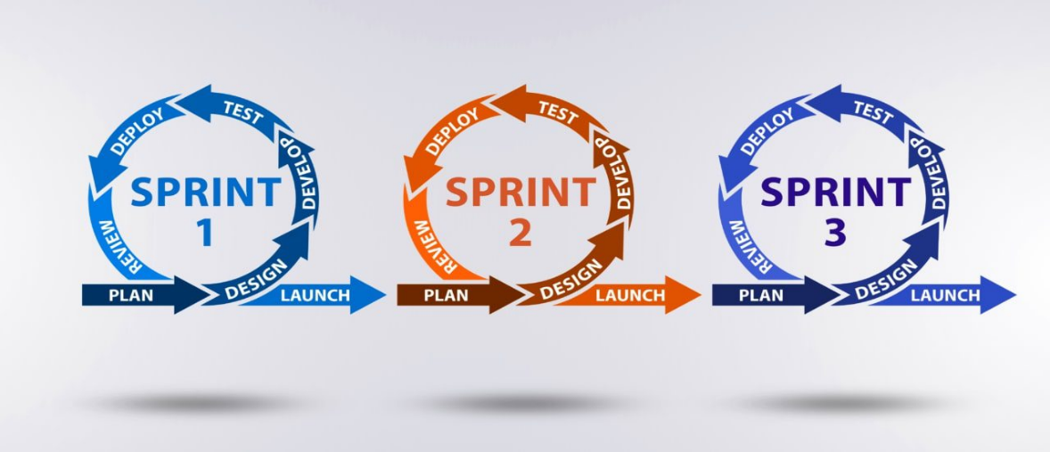
Hình 1.2 Mô hình Agile
Agile là một phương pháp phát triển phần mềm linh hoạt, là một hướng tiếp cận cụ thể cho việc quản lý dự án phần mềm. nó gồm một quá trình làm việc tương tác và tích hợp để có thể đưa sản phẩm đến tay người dùng càng nhanh càng tốt
Scrum là một phương pháp quản lý dự án linh hoạt (Agile) được sử dụng phổ biến trong phát triển phần mềm. Mô hình này tập trung vào việc chia nhỏ các dự án thành các phần nhỏ hơn, dễ quản lý hơn, gọi là sprint. Mỗi sprint có thời lượng cố định, thường là 1-4 tuần.
Mục tiêu của mô hình Scrum là cung cấp các sản phẩm mới và cải tiến liên tục cho khách hàng. Mô hình này khuyến khích sự hợp tác và giao tiếp giữa các thành viên trong nhóm, cũng như sự phản hồi từ khách hàng trong suốt quá trình phát triển sản phẩm. [2]

Các nguyên tắc của mô hình Scrum
Mô hình Scrum dựa trên các nguyên tắc sau:
- Kiến tạo theo từng phần nhỏ: Dự án được chia nhỏ thành các sprint, mỗi sprint có thời lượng cố định. Điều này giúp nhóm tập trung vào các mục tiêu ngắn hạn và dễ quản lý hơn.
- Phản hồi liên tục: Khách hàng được yêu cầu cung cấp phản hồi cho nhóm trong suốt quá trình phát triển sản phẩm. Điều này giúp nhóm đảm bảo rằng sản phẩm đáp ứng nhu cầu của khách hàng.
- Tự tổ chức: Nhóm tự tổ chức và tự chịu trách nhiệm về công việc của mình. Điều này giúp nhóm phát huy tối đa khả năng sáng tạo và giải quyết vấn đề.
- Đổi mới liên tục: Mô hình Scrum khuyến khích sự đổi mới và cải tiến liên tục. Điều này giúp nhóm tạo ra các sản phẩm tốt hơn và đáp ứng nhu cầu của khách hàng trong tương lai.

Các vai trò trong mô hình Scrum
Mô hình Scrum có ba vai trò chính:
- Product Owner: Product Owner là người chịu trách nhiệm về tầm nhìn và mục tiêu của sản phẩm. Họ làm việc với khách hàng để xác định các yêu cầu của sản phẩm và đảm bảo rằng sản phẩm đáp ứng nhu cầu của khách hàng.
- Scrum Master: Scrum Master là người chịu trách nhiệm hướng dẫn và hỗ trợ nhóm Scrum trong việc thực hiện mô hình Scrum. Họ đảm bảo rằng nhóm tuân thủ các nguyên tắc và thực hành của Scrum.
- Development Team: Development Team là nhóm chịu trách nhiệm phát triển sản phẩm. Họ làm việc cùng nhau để hoàn thành các mục tiêu của sprint.
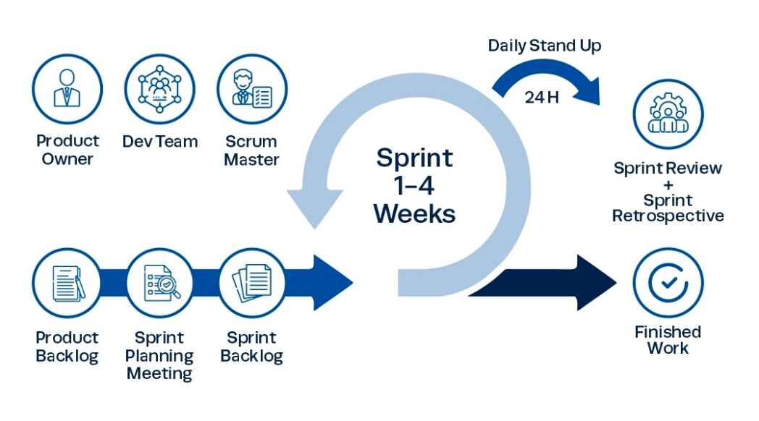
Hình 1.3 Mô hình Agile/ Scrum

Các hoạt động trong mô hình Scrum
Mô hình Scrum bao gồm các hoạt động sau:
- Sprint Planning: Sprint Planning là cuộc họp để nhóm Scrum xác định mục tiêu của sprint và lập kế hoạch cho việc hoàn thành các mục tiêu đó.
- Daily Scrum: Daily Scrum là cuộc họp ngắn hàng ngày của nhóm Scrum để thảo luận về tiến độ công việc và các vấn đề cần giải quyết.
- Sprint Review: Sprint Review là cuộc họp để nhóm Scrum trình bày sản phẩm cho khách hàng và nhận phản hồi.
- Sprint Retrospective: Sprint Retrospective là cuộc họp để nhóm Scrum phản ánh về sprint vừa qua và tìm ra các cách để cải thiện trong sprint tiếp theo.

Tổng quan về phân tích nghiệp vụ

Phân tích nghiệp vụ
Phân tích nghiệp vụ là hoạt động giúp doanh nghiệp thúc đẩy sự thay đổi bằng cách xác định nhu cầu và đề xuất các giải pháp phù hợp, nhằm mang lại giá trị cho các bên liên quan trong một bối cảnh cụ thể. [3]

Phân tích yêu cầu [4]
Phân tích yêu cầu là một bước quan trọng trong phân tích nghiệp vụ, nhằm thu thập, làm rõ và xác định các yêu cầu của hệ thống. Các yêu cầu này được hình thành thông qua nhiều kỹ thuật thu thập thông tin khác nhau, trong đó có thể kể đến phỏng vấn và phân tích tài liệu.
- Phỏng vấn
Phỏng vấn là một phương pháp thu thập thông tin trong phân tích nghiệp vụ, được thực hiện thông qua việc trao đổi trực tiếp giữa người phân tích và các bên liên quan nhằm làm rõ nhu cầu, yêu cầu và bối cảnh của vấn đề cần tìm hiểu. Phỏng vấn có thể được triển khai theo hướng có chuẩn bị trước (Structured interview) hoặc linh hoạt tùy theo diễn biến thực tế (Unstructured interview).
- Phân tích tài liệu
Phân tích tài liệu là một phương pháp thu thập thông tin trong phân tích nghiệp vụ, được thực hiện thông qua việc nghiên cứu và xem xét các tài liệu sẵn có của tổ chức nhằm làm rõ bối cảnh hoạt động, xác định nhu cầu và hỗ trợ hình thành yêu cầu. Các tài liệu có thể bao gồm quy trình, báo cáo, tài liệu kỹ thuật hoặc hồ sơ hệ thống. Sau khi phân tích, thông tin được tổng hợp lại để phục vụ cho việc đánh giá và ra quyết định.

Yêu cầu hệ thống [5]
Sau khi thu thập và phân tích thông tin, các nhu cầu sẽ được chuyển hóa thành yêu cầu hệ thống. Yêu cầu hệ thống thường được chia thành hai nhóm chính:
Yêu cầu chức năng là những mô tả về các nhiệm vụ và hành vi mà hệ thống cần thực hiện để đáp ứng nhu cầu của người dùng. Chúng tập trung vào việc hệ thống xử lý gì, bao gồm các thao tác, quy trình nghiệp vụ, cách tiếp nhận và xử lý dữ liệu, cũng như kết quả đầu ra tương ứng.
Yêu cầu phi chức năng là các tiêu chí liên quan đến chất lượng và điều kiện vận hành của hệ thống. Nhóm yêu cầu này không mô tả chức năng cụ thể mà tập trung vào các thuộc tính như tốc độ xử lý, mức độ an toàn, độ ổn định, khả năng mở rộng và tính dễ sử dụng, nhằm đảm bảo hệ thống hoạt động hiệu quả trong thực tế.

Mô hình hóa yêu cầu
Mô hình hóa yêu cầu là quá trình chuyển đổi thông tin thu thập được thành các biểu diễn trực quan như sơ đồ hoặc bảng biểu. Quá trình này giúp cấu trúc hóa yêu cầu, tạo ngôn ngữ chung giữa nhóm phát triển và các bên liên quan, từ đó hạn chế hiểu sai và làm cơ sở cho việc thiết kế hệ thống.
Trong phân tích và thiết kế hệ thống, một số mô hình thường được sử dụng gồm:
BPMN (Business Process Model and Notation): Dùng để mô tả luồng nghiệp vụ và quy trình xử lý, thể hiện các bước thực hiện, các điểm quyết định và sự tương tác giữa các thành phần trong quy trình.
Use Case Diagram (UML): Mô tả sự tương tác giữa người dùng và hệ thống thông qua các chức năng chính, giúp xác định phạm vi hệ thống và các yêu cầu chức năng.
Activity Diagram: Mô tả chi tiết luồng xử lý của một chức năng, bao gồm trình tự các bước, điều kiện rẽ nhánh và các luồng song song trong hệ thống.

Mô hình MVC (Model – View – Controller)
MVC (Model – View – Controller) là một mô hình dùng để tổ chức ứng dụng thành ba thành phần tách biệt nhằm giúp hệ thống rõ ràng và dễ quản lý hơn [6]. Trong đó, Model chịu trách nhiệm xử lý dữ liệu và các logic nghiệp vụ của hệ thống, View đảm nhiệm việc hiển thị thông tin và giao diện cho người dùng, còn Controller tiếp nhận các yêu cầu từ người dùng và điều phối luồng xử lý giữa Model và View.
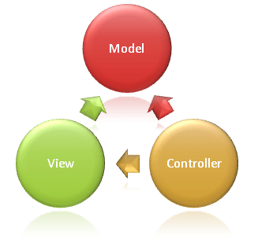
Hình 1.4 Kiến trúc MVC
Cách phân tách này giúp giảm sự phụ thuộc giữa các thành phần trong hệ thống, từ đó làm cho việc phát triển, kiểm thử và bảo trì trở nên thuận lợi hơn. Đồng thời, MVC cũng hỗ trợ việc phát triển song song giữa các phần giao diện và xử lý nghiệp vụ, phù hợp với các ứng dụng có độ phức tạp vừa và lớn.
Tuy nhiên, trong quá trình triển khai thực tế, đặc biệt là với các ứng dụng web, mô hình MVC truyền thống bắt đầu bộc lộ một số hạn chế. Cụ thể, Controller trong MVC có xu hướng đảm nhận quá nhiều trách nhiệm như xử lý request, điều hướng luồng xử lý và gọi đến Model, khiến cho Controller trở nên cồng kềnh và khó bảo trì khi hệ thống mở rộng.
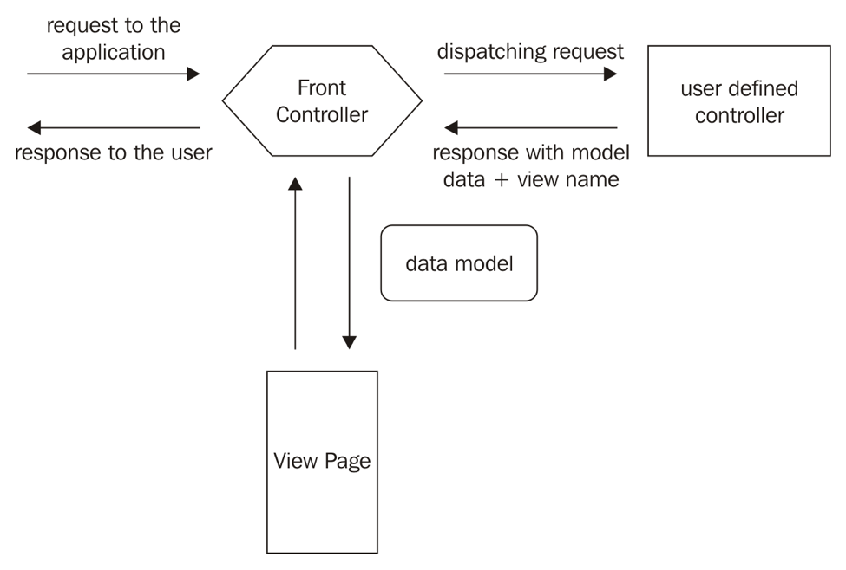
Hình 1.5 Mô hình MVC 2
Để khắc phục vấn đề này, mô hình MVC 2 được phát triển như một cải tiến của MVC truyền thống. MVC 2 đưa ra cơ chế Front Controller, trong đó toàn bộ các request từ người dùng sẽ được tiếp nhận bởi một bộ điều khiển trung tâm trước khi phân phối đến các Controller cụ thể. Điều này giúp chuẩn hóa luồng xử lý, giảm sự trùng lặp trong logic điều hướng và tăng tính nhất quán trong kiến trúc hệ thống.
Nhờ đó, MVC 2 giúp hệ thống trở nên có cấu trúc rõ ràng hơn, dễ mở rộng và dễ bảo trì hơn, đặc biệt phù hợp với các ứng dụng web có quy mô lớn và yêu cầu xử lý nhiều luồng request phức tạp.

Công nghệ sử dụng
Trong quá trình phân tích thiết kế và triển khai hệ thống, việc lựa chọn công nghệ phù hợp đóng vai trò quan trọng trong việc đảm bảo hiệu năng, khả năng mở rộng và tính ổn định của hệ thống. Các công nghệ được lựa chọn cần đáp ứng yêu cầu về phát triển giao diện người dùng hiện đại, hỗ trợ xử lý dữ liệu hiệu quả đồng thời đảm bảo tính linh hoạt trong quá trình phát triển và bảo trì hệ thống. Sau đây sẽ liệt kê một số công nghệ được sử dụng trong dự án này:

Draw.oi:
Là công cụ vẽ sơ đồ trực tuyến dùng để mô hình hóa hệ thống như Use Case, BPMN, Activity Diagram, ERD…, giúp biểu diễn quy trình và cấu trúc hệ thống một cách rõ ràng và dễ hiểu.
Figma:
Là công cụ thiết kế giao diện người dùng (UI/UX) chạy trên nền web, cho phép tạo wireframe, prototype và thiết kế giao diện một cách trực quan, đồng thời hỗ trợ làm việc nhóm và chia sẻ theo thời gian thực.
Ngôn ngữ JavaScript
JavaScript, còn được viết tắt là JS, là một ngôn ngữ lập trình, chạy dưới dạng ngôn ngữ kịch bản phía máy khách trong môi trường hosting. Môi trường hosting phổ biến nhất là trình duyệt web, dùng ngôn ngữ này để tạo tính tương tác cho trang web.
JavaScript được phát triển vào những năm 1990 bởi Brendan Eich– người cũng là co-founder của Mozilla & Firefox. Kể từ đó, ngôn ngữ này đã trở thành một trong những công nghệ cốt lõi duy trì World Wide Web.
Framework NextJS [7]
Next.js là framework React mã nguồn mở hỗ trợ render phía máy chủ (SSR) và tạo trang tĩnh. Nhờ SSR, trang được xử lý sẵn trên server rồi gửi về trình duyệt, giúp tải nhanh hơn và trải nghiệm mượt hơn. Ngoài ra, SSR còn cải thiện SEO vì nội dung dễ được công cụ tìm kiếm thu thập. Next.js cũng hỗ trợ chỉnh sửa metadata (qua thẻ Head), giúp tối ưu SEO tốt hơn so với React thuần.
Tailwind CSS và thư viện Shadcn UI
Tailwind CSS là framework CSS utility-first giúp xây dựng giao diện nhanh bằng các class có sẵn, đảm bảo tính nhất quán và dễ bảo trì. Kết hợp với shadcn/ui—thư viện UI dựa trên Radix UI và Tailwind—cung cấp sẵn các component như button, input, dialog, giúp tăng tốc phát triển và tái sử dụng. Sự kết hợp này vừa cho phép tùy chỉnh linh hoạt giao diện, vừa đảm bảo tính đồng bộ, thẩm mỹ và đảm bảo tính dễ tiếp cận(accessibility) cho người dùng.
Java và Spring Boot
Java là ngôn ngữ lập trình Backend phổ biến, có tính ổn định cao, hướng đối tượng và khả năng chạy đa nền tảng nhờ JVM. Trên nền tảng đó, Spring Boot hỗ trợ xây dựng ứng dụng web nhanh chóng, đặc biệt theo kiến trúc microservices, đồng thời cung cấp các module như Spring Data JPA, Spring Security, Spring MVC, giúp rút ngắn thời gian phát triển và hạn chế lỗi.
SQL
SQL (Structured Query Language) là ngôn ngữ dùng để truy xuất và xử lý dữ liệu trong cơ sở dữ liệu, đóng vai trò nền tảng trong hầu hết các hệ thống. Đây là kỹ năng bắt buộc với Back-end Developer, cho phép làm việc với các hệ quản trị như MySQL, PostgreSQL, SQL Server hoặc Oracle.
Các công cụ hỗ
Trong quá trình phát triển Backend, ngoài ngôn ngữ và framework, lập trình viên cần sử dụng nhiều công cụ hỗ trợ nhằm đảm bảo hệ thống được xây dựng đúng chuẩn, bảo mật, dễ kiểm thử và triển khai. Toàn bộ mã nguồn được phát triển trên IntelliJ IDEA, một IDE mạnh mẽ hỗ trợ viết code, debug, quản lý dự án và làm việc với API, cơ sở dữ liệu hiệu quả. Dự án sử dụng Gradle để quản lý phụ thuộc và tự động build, giúp kiểm soát thư viện và hạn chế xung đột.
Ở giai đoạn phân tích và thiết kế, dbdiagram.io được sử dụng để xây dựng các sơ đồ ERD, giúp mô hình hóa hệ thống rõ ràng ngay từ đầu. Về dữ liệu, hệ thống sử dụng MySQL để lưu trữ và xử lý, đảm bảo hiệu năng và tính toàn vẹn dữ liệu. Cuối cùng, Postman được dùng để kiểm thử API thông qua các yêu cầu HTTP, giúp kiểm tra và đảm bảo các chức năng Backend hoạt động chính xác trước khi tích hợp.

Kết chương 1
Chương 1 đã trình bày tổng quan về Công ty TNHH Thương mại và Dịch vụ Xuất nhập khẩu Evergreen, chương cũng hệ thống hóa các cơ sở lý thuyết quan trọng liên quan đến ngành logistics, vai trò của doanh nghiệp giao nhận trong chuỗi cung ứng, cùng các khái niệm và phương pháp nền tảng trong phân tích nghiệp vụ.
Ngoài ra, chương 1 còn giới thiệu các nội dung về mô hình phát triển phần mềm Agile – Scrum, các phương pháp thu thập và phân tích yêu cầu, các kỹ thuật mô hình hóa hệ thống, cũng như mô hình MVC và MVC2 và các công nghệ nền tảng trong phát triển ứng dụng.
Những nội dung trên tạo nền tảng lý thuyết và định hướng phương pháp luận quan trọng, làm cơ sở cho việc khảo sát thực tế, phân tích nghiệp vụ và thiết kế hệ thống quản lý logistics ở các chương tiếp theo.

PHÂN TÍCH HỆ THỐNG

Thu thập yêu cầu

Mục tiêu
Quá trình thu thập yêu cầu nhằm mục tiêu khảo sát và đánh giá thực trạng hoạt động tại công ty TNHH Thương mại Dịch vụ Xuất nhập khẩu EverGreen, từ đó xác định đầy đủ các nhu cầu cần giải quyết của doanh nghiệp. Hệ thống được xây dựng gồm hai thành phần chính: (1) website cổng thông tin dành cho khách hàng nhằm công bố thông tin dịch vụ và tiếp nhận yêu cầu báo giá trực tuyến; và (2) hệ thống quản lý nội bộ dành cho nhân viên công ty để theo dõi, xử lý và quản lý toàn bộ quy trình nghiệp vụ liên quan đến khách hàng, đơn hàng và dịch vụ logistics.
Trên cơ sở đó, tiến hành thu thập và phân tích yêu cầu từ các bên liên quan nhằm làm rõ các chức năng cần thiết của hệ thống, đồng thời xác định các nhóm người dùng, vai trò và quyền hạn tương ứng.
Kết quả thu thập yêu cầu là cơ sở cho việc phân tích nghiệp vụ, mô hình hóa và thiết kế hệ thống trong các giai đoạn tiếp theo.

Quá trình thu thập yêu cầu
Để xác định chính xác nhu cầu của doanh nghiệp và mô tả đúng quy trình nghiệp vụ thực tế, nhóm áp dụng kết hợp hai phương pháp thu thập thông tin chính: phỏng vấn trực tiếp người quản lý và phân tích tài liệu, chứng từ thực tế. Cách tiếp cận đa nguồn này giúp hạn chế sai lệch, đảm bảo yêu cầu hệ thống được xây dựng dựa trên dữ liệu thực chứng, bao quát cả hai thành phần website cổng thông tin và hệ thống quản lý nội bộ.

Phỏng vấn
Mục tiêu: Tìm hiểu về nhu cầu xây dựng website, quy trình xử lý lô hàng, cách các bộ phận phối hợp, các tình huống phát sinh thực tế, cũng như kỳ vọng của doanh nghiệp đối với hệ thống mới.
Đối tượng phỏng vấn: Anh Nguyễn Đình Vương – Giám đốc Công ty TNHH Thương mại Dịch vụ Xuất nhập khẩu EverGreen. Đây là người trực tiếp nắm toàn bộ quy trình nghiệp vụ logistics – forwarding, đồng thời là người quyết định yêu cầu và định hướng xây dựng hệ thống.
Hình thức: Phỏng vấn trực tiếp kết hợp trao đổi qua Zalo
Thời gian khảo sát: Quá trình phỏng vấn được thực hiện trong giai đoạn thực tập tại doanh nghiệp, tập trung vào việc thu thập và làm rõ các yêu cầu hệ thống. Trong quá trình này, nhóm tiến hành khảo sát nhu cầu xây dựng website cổng thông tin và hệ thống quản lý nội bộ, bao gồm các nội dung liên quan đến giao diện, chức năng tiếp nhận yêu cầu báo giá, cũng như các quy trình nghiệp vụ như xử lý báo giá, quản lý hợp đồng, lô hàng, chứng từ, khai báo hải quan, vận chuyển, hóa đơn và phân quyền người dùng:
• 07/01/2026: Khảo sát nhu cầu xây dựng website cổng thông tin – bao gồm các nội dung trên cổng thông tin, form tiếp nhận yêu cầu báo giá trực tuyến và kỳ vọng giao diện người dùng.
•10/01/2026: Khảo sát chi tiết các quy trình nghiệp vụ của hệ thống quản lý nội bộ – bao gồm xử lý báo giá, quản lý hợp đồng, theo dõi lô hàng, chứng từ xuất nhập khẩu, khai báo hải quan, vận chuyển, hóa đơn và phân quyền người dùng.
Ngoài các buổi phỏng vấn theo các mốc thời gian đã thực hiện, nhóm còn trao đổi bổ sung qua Zalo để xác nhận lại các nội dung còn thắc mắc, đảm bảo thu thập đầy đủ thông tin cho cả hai thành phần của hệ thống.
Nội dung chi tiết câu hỏi phỏng vấn được nhóm trình bày tại PHỤ LỤC 1

Phân tích tài liệu và chứng từ thực tế
Song song với việc phỏng vấn, nhóm tiến hành nghiên cứu các tài liệu và chứng từ phục vụ cho việc phân tích yêu cầu hệ thống.
Đối với website cổng thông tin, nhóm tập trung tìm hiểu format các mẫu yêu cầu báo giá, nhằm nắm được cách trình bày thông tin và tương tác với khách hàng.
Đối với hệ thống quản lý nội bộ, nhóm phân tích các chứng từ được công ty cung cấp, đồng thời tham khảo thêm thông tin từ Internet về các loại chứng từ nghiệp vụ phổ biến trong logistics, như hợp đồng dịch vụ, hóa đơn, vận đơn (B/L), lệnh giao hàng (D/O), tờ khai hải quan, chứng nhận xuất xứ (C/O), phiếu đóng gói (Packing List), hóa đơn thương mại (Commercial Invoice).
Thông qua quá trình tìm hiểu này, nhóm nắm được luồng thông tin, các trường dữ liệu quan trọng cần quản lý, từ đó làm cơ sở cho việc thiết kế hệ thống phù hợp với thực tế nghiệp vụ.

Tóm tắt kết quả phỏng vấn
Bảng 2.1 Tóm tắt kết quả phỏng vấn
STT | Phạm vi | Chức năng | Mô tả chi tiết
1 | Cổng thông tin (dành cho khách hàng |  | Xây dựng cổng thông tin công khai giúp khách hàng tìm hiểu về công ty TNHH thương mại xuất nhập khẩu EverGreen và các dịch vụ công ty đang cung cấp, khách hàng có thể gửi yêu cầu báo giá trực tuyến.
2 | Hệ thống quản lý nội bộ | Quản lý yêu cầu báo giá | Tiếp nhận và xử lý yêu cầu báo giá từ khách hàng (qua cổng thông tin hoặc trực tiếp). Hệ thống lưu trữ, cho phép tìm kiếm yêu cầu báo giá, không cho phép người dùng xoá các yêu cầu báo giá đã tạo
 |  | Quản lý báo giá | Tạo và quản lý các báo giá dựa trên yêu cầu báo giá đã tiếp nhận từ khách hàng. Hệ thống cho phép lưu trữ, chỉnh sửa, gửi báo giá cho khách hàng và theo dõi, cập nhật trạng thái từng báo giá. Đồng thời cung cấp khả năng tìm kiếm báo giá giúp nhân viên dễ dàng kiểm soát và quản lý các giao dịch.
 |  | Quản lý hợp đồng | Tạo hợp đồng dựa trên báo giá đã được chấp thuận bởi khách hàng. Hợp đồng khi đã tạo không được phép xóa để đảm bảo tính pháp lý và lưu trữ đầy đủ hồ sơ.
 |  | Quản lý lô hàng | Sau khi hợp đồng được tạo, hệ thống sẽ tự động sinh lô hàng tương ứng. Người dùng có thể theo dõi trạng thái lô hàng, bao gồm tiến trình vận chuyển, các chứng từ liên quan và thông tin cập nhật về tình hình lô hàng, giúp kiểm soát toàn bộ quá trình giao nhận và xử lý đơn hàng.
 |  | Quản lý chứng từ | Cho phép người dùng tải lên, thêm mới và chỉnh sửa các chứng từ liên quan đến từng lô hàng. Tuy nhiên, sau khi tờ khai đã được thông quan, hệ thống sẽ tự động khóa chức năng chỉnh sửa đối với các chứng từ liên quan nhằm đảm bảo tính toàn vẹn dữ liệu, độ chính xác thông tin và tuân thủ các quy định pháp lý hiện hành.
 |  | Quản lý tờ khai hải quan | Hệ thống lưu trữ và quản lý các tờ khai hải quan liên quan đến từng lô hàng. Người dùng có thể tạo mới, theo dõi và cập nhật trạng thái tờ khai hải quan. Sau khi tờ khai đã được cơ quan hải quan chấp thuận, hệ thống không cho phép chỉnh sửa để đảm bảo tính pháp lý và chính xác của thông tin.
 |  | Quản lý thông tin tàu | Hệ thống lưu trữ và quản lý các thông tin liên quan đến hãng tàu, thông tin liên hệ. Người dùng có thể thêm mới, chỉnh sửa thông tin tàu, đồng thời liên kết tàu với các lô hàng và hợp đồng vận chuyển để theo dõi tiến trình vận chuyển một cách chính xác và kịp thời.
 |  | Quản lý đội xe | Hệ thống lưu trữ và quản lý các thông tin liên quan đến hãng đội xe vận chuyển, thông tin liên hệ. Người dùng có thể thêm mới, chỉnh sửa thông tin đội xe vận chuyển, đồng thời liên kết tàu với các lô hàng và hợp đồng vận chuyển để theo dõi tiến trình vận chuyển một cách chính xác và kịp thời.
 |  | Quản lý nhân viên | Hệ thống lưu trữ và quản lý thông tin nhân viên, bao gồm tên, mã nhân viên, chức vụ, phòng ban, thông tin liên hệ và vai trò trong hệ thống. Người dùng có thể thêm mới, chỉnh sửa thông tin nhân viên khi cần thiết. Ngoài ra, hệ thống hỗ trợ phân quyền để đảm bảo nhân viên chỉ truy cập các chức năng phù hợp với vai trò và nhiệm vụ của mình.
 |  | Quản lý khách hàng | Cho phép hệ thống lưu trữ và quản lý toàn bộ thông tin khách hàng, bao gồm tên công ty, mã khách hàng, địa chỉ, thông tin liên hệ. Người dùng có thể thực hiện thêm mới, chỉnh sửa và thông tin khách hàng.
 |  | Quản lý thông tin dịch vụ | Hệ thống cho phép lưu trữ và quản lý các thông tin liên quan đến dịch vụ logistics mà doanh nghiệp cung cấp, bao gồm tên dịch vụ, mô tả, phạm vi áp dụng, đơn giá hoặc cách tính phí và các điều kiện đi kèm. Người dùng có thể thêm mới, chỉnh sửa hoặc cập nhật thông tin dịch vụ khi có thay đổi.
 |  | Quản lý hoá đơn | Hệ thống cho phép tạo và quản lý các hóa đơn phát sinh theo từng lô hàng, ghi nhận tổng số tiền khách hàng cần thanh toán. Khi có phiếu thu được tạo và liên kết với hóa đơn, hệ thống tự động cập nhật số tiền đã thanh toán và tính lại công nợ còn lại của hóa đơn. Người dùng có thể tra cứu và theo dõi trạng thái thanh toán của hóa đơn nhằm đảm bảo việc quản lý tài chính chính xác và minh bạch.
 |  | Quản lý phiếu thu | Hệ thống cho phép tạo và quản lý các phiếu thu phát sinh theo từng hóa đơn. Mỗi phiếu thu được liên kết trực tiếp với một hóa đơn tương ứng (trong đó mỗi hóa đơn gắn với một lô hàng). Khi phiếu thu được ghi nhận, hệ thống tự động cập nhật tình trạng thanh toán và công nợ của hóa đơn, giúp theo dõi chính xác số tiền đã thu và số tiền còn lại phải thanh toán.

Giới thiệu về hệ thống

Mô tả tổng quan về hệ thống quản lý logistics – forwarding
Hệ thống quản lý logistics – forwarding được xây dựng nhằm hỗ trợ doanh nghiệp tối ưu hóa quá trình xử lý đơn hàng, quản lý chứng từ và phối hợp giữa các bộ phận liên quan trong chuỗi dịch vụ. Với đặc thù nghiệp vụ phức tạp, bao gồm nhiều giai đoạn từ báo giá, đặt chỗ vận chuyển, khai báo hải quan, xử lý kho bãi đến giao hàng, hệ thống đóng vai trò trung tâm hóa dữ liệu và chuẩn hóa quy trình làm việc.
Mục tiêu của hệ thống là cung cấp một nền tảng thống nhất cho phép nhân viên dễ dàng quản lý thông tin khách hàng, theo dõi tình trạng lô hàng, quản lý bộ chứng từ, xử lý phát sinh và kiểm soát tiến độ theo thời gian thực. Nhờ đó, doanh nghiệp giảm thiểu thao tác thủ công, hạn chế sai sót và nâng cao hiệu quả trao đổi thông tin nội bộ cũng như với đối tác và khách hàng.
Đối tượng người dùng chính của hệ thống:
- Khách hàng
- Nhân viên:
  - Admin
  - Nhân viên chứng từ
  - Nhân viên kinh doanh
  - Nhân viên hiện trường
  - Danh sách Module người dùng
Danh sách module cho Khách hàng
Bảng 2.2 Danh sách module cho Khách hàng
STT | Module | Mô tả
1 | Xem nội dung cổng thông tin | Cho phép khách hàng truy cập và xem các thông tin được doanh nghiệp công bố trên cổng dịch vụ bao gồm giới thiệu doanh nghiệp, mô tả dịch vụ, thông tin liên hệ. Mục đích nhằm cung cấp đầy đủ thông tin giúp khách hàng hiểu rõ dịch vụ trước khi thực hiện yêu cầu.
2 | Tạo yêu cầu báo giá | Cho phép khách hàng nhập các thông tin lô hàng và gửi yêu cầu báo giá trực tiếp đến doanh nghiệp. Dữ liệu được ghi nhận và chuyển cho bộ phận liên quan xử lý. Chức năng giúp chuẩn hóa bước khởi tạo yêu cầu và rút ngắn thời gian trao đổi giữa khách hàng và doanh nghiệp.
Danh sách module Nhân viên
Bảng 2.3 Danh sách module Nhân viên
STT | Module | Mô tả
 | Quản lý chứng thực | Hỗ trợ xác thực người dùng khi truy cập hệ thống, đảm bảo chỉ những tài khoản hợp lệ mới được truy cập vào hệ thống
 | Quản lý yêu cầu báo giá | Tiếp nhận, lưu trữ và theo dõi các yêu cầu báo giá mà khách hàng gửi lên; hỗ trợ nhân viên xem thông tin và chuyển sang bước xử lý báo giá.
 | Quản lý báo giá | Cho phép nhân viên tạo, cập nhật và gửi báo giá cho khách hàng dựa trên yêu cầu; theo dõi trạng thái phê duyệt hoặc phản hồi từ khách hàng
 | Quản lý khách hàng | Lưu trữ và cập nhật hồ sơ khách hàng, bao gồm thông tin doanh nghiệp, liên hệ và lịch sử giao dịch, phục vụ quá trình chăm sóc và xử lý nghiệp vụ.
 | Quản lý dịch vụ | Quản lý danh mục dịch vụ logistics mà doanh nghiệp cung cấp, gồm mô tả, biểu phí và các điều kiện áp dụng, hỗ trợ tạo báo giá và hợp đồng.
 | Quản lý nhân viên | Lưu trữ thông tin nhân sự và phân quyền theo vai trò trong hệ thống, đảm bảo nhân viên truy cập đúng chức năng theo phạm vi công việc.
 | Quản lý hợp đồng | Tạo và quản lý hợp đồng dịch vụ dựa trên báo giá được khách hàng chấp thuận; theo dõi hiệu lực hợp đồng và các điều khoản liên quan.
 | Quản lý hóa đơn | Phát hành và lưu trữ hóa đơn cho các dịch vụ đã cung cấp; theo dõi tình trạng thanh toán và liên kết với công nợ.
 | Quản lý công nợ | Theo dõi công nợ phải thu của từng khách hàng, trạng thái thanh toán theo hợp đồng và hỗ trợ đối soát với bộ phận kế toán.
 | Quản lý phiếu thu | Ghi nhận các khoản thanh toán của khách hàng, tạo phiếu thu và liên kết với hóa đơn, đảm bảo kiểm soát dòng tiền rõ ràng.
 | Quản lý chứng từ | Lưu trữ và quản lý các loại chứng từ liên quan đến lô hàng như Invoice, Packing List, Bill of Lading, C/O, D/O…, hỗ trợ nhân viên tra cứu và khai báo.
 | Quản lý lô hàng | Theo dõi toàn bộ thông tin lô hàng từ khi khởi tạo đến khi hoàn thành, bao gồm tuyến vận chuyển, trạng thái xử lý, lịch trình và phát sinh.
 | Quản lý tờ khai hải quan | Hỗ trợ khai báo, theo dõi và lưu trữ tờ khai hải quan cho từng lô hàng; cập nhật tình trạng phân luồng và nghĩa vụ thuế.
 | Quản lý thông tin tàu | Lưu trữ lịch trình tàu, tên tàu, số chuyến và các thông tin phục vụ cho đặt booking, sắp lịch giao nhận và theo dõi vận chuyển.
 | Quản lý đội xe | Quản lý phương tiện vận tải nội địa, lịch trình xe, thông tin tài xế và điều phối vận chuyển hàng ra/vào cảng hoặc kho.

Sơ đồ luồng nghiệp vụ tổng quát

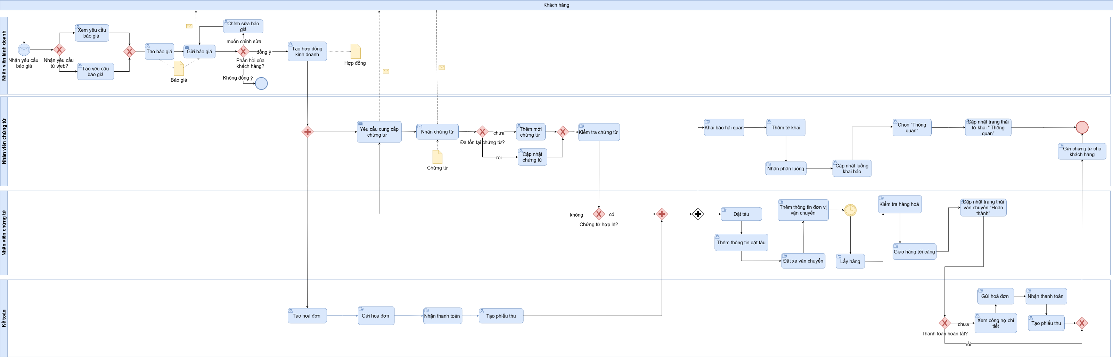
Hình 2.1 Sơ đồ luồng nghiệp vụ tổng quát
Link: https://url-shortener.me/KOEH

Phân tích yêu cầu chức năng

Sơ đồ Use Case tổng quát
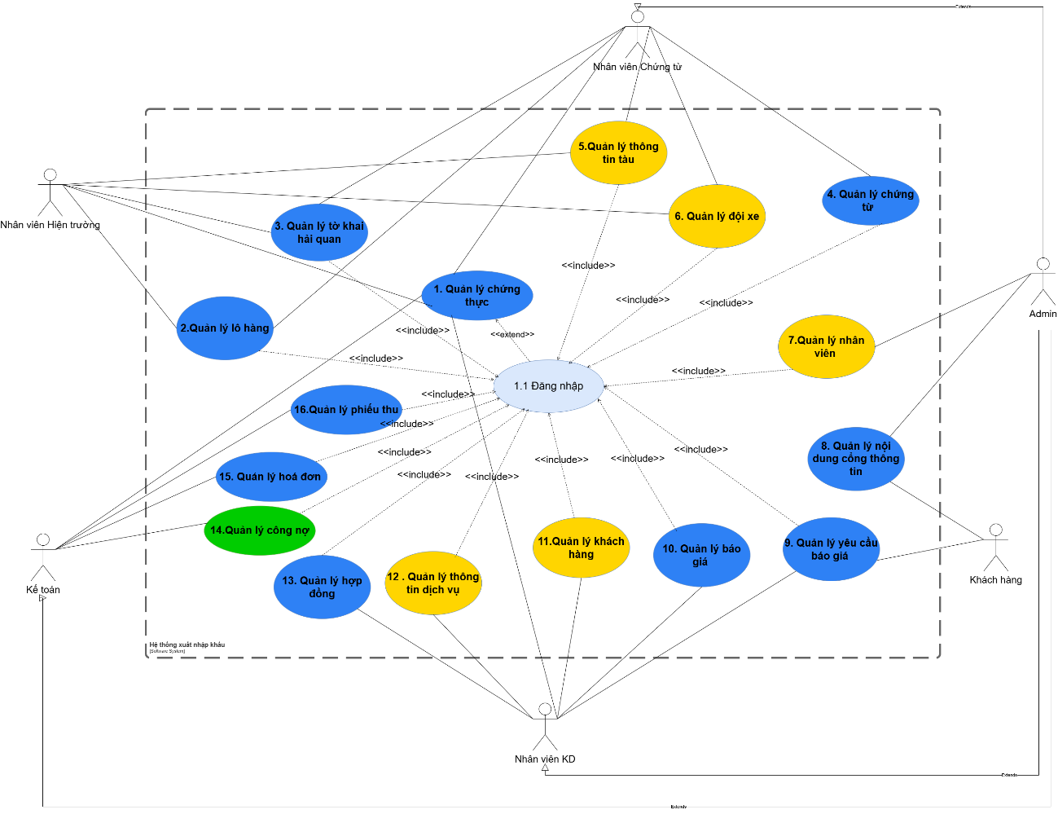
Hình 2.2 Sơ đồ Use case tổng quát

Danh sách Use Case
Bảng 2.4 Danh sách các Use case
Use Case ID |  | Tên Use Case
UC01 |  | Quản lý chứng thực
 | UC01_1.1 | Đăng nhập
 | UC01_1.2 | Quên mật khẩu
 | UC01_1.3 | Đăng xuất
UC02 |  | Quản lý lô hàng
 | UC02_2.1 | Thêm mới lô hàng
 | UC02_2.2 | Xem thông tin lô hàng
 | UC02_2.3 | Cập nhật tình trạng lô hàng
 | UC02_2.4 | Tìm kiếm lô hàng
UC03 |  | Quản lý tờ khai hải quan
 | UC03_3.1 | Thêm mới tờ khai hải quan
 | UC03_3.2 | Xem thủ tục hải quan
 | UC03_3.3 | Cập nhật thủ tục hải quan
UC04 |  | Quản lý chứng từ
 | UC04_4.1 | Thêm mới bộ chứng từ
 | UC04_4.2 | Xem chứng từ
 | UC04_4.3 | Cập nhật chứng từ
UC05 |  | Quản lý thông tin tàu
 | UC05_5.1 | Thêm mới tàu
 | UC05_5.2 | Xem thông tin tàu
 | UC05_5.3 | Sửa thông tin tàu
 | UC05_5.4 | Tạo thông tin booking
 | UC05_5.5 | Cập nhật thông tin booking
UC06 |  | Quản lý đội xe
 | UC06_6.1 | Thêm mới đội xe
 | UC06_6.2 | Xem thông tin các đội xe
 | UC06_6.3 | Sửa thông tin đội xe
 | UC06_6.4 | Tạo thông tin vận chuyển nội địa
 | UC06_6.5 | Cập nhật thông tin vận chuyển nội địa
UC07 |  | Quản lý nhân viên
 | UC07_7.1 | Thêm thông tin nhân viên
 | UC07_7.2 | Xem thông tin nhân viên
 | UC07_7.3 | Sửa thông tin nhân viên
UC08 |  | Quản lý nội dung cổng thông tin
 | UC08_8.1 | Xem nội dung cổng thông tin
UC09 |  | Quản lý yêu cầu báo giá
 | UC09_9.1 | Tạo yêu cầu báo giá
 | UC09_9.2 | Xem yêu cầu báo giá
UC10 |  | Quản lý báo giá
 | UC10_10.1 | Tạo mới báo giá
 | UC10_10.2 | Xem báo giá
 | UC10_10.3 | Cập nhật trạng thái báo giá
UC11 |  | Quản lý khách hàng
 | UC11_11.1 | Xem thông tin khách hàng
 | UC11_11.2 | Thêm thông tin khách hàng
 | UC11_11.3 | Tìm kiếm khách hàng
 | UC11_11.4 | Sửa thông tin khách hàng
UC12 |  | Quản lý thông tin dịch vụ
 | UC12_12.1 | Thêm mới dịch vụ
 | UC12_12.2 | Xem thông tin dịch vụ
 | UC12_12.3 | Sửa thông tin dịch vụ
 | UC12_12.4 | Xóa thông tin dịch vụ
UC13 |  | Quản lý hợp đồng
 | UC13_13.1 | Tìm kiếm hợp đồng
 | UC13_13.2 | Tạo hợp đồng mới
 | UC13_13.3 | Xem hợp đồng
UC14 |  | Quản lý công nợ
 | UC14_14.1 | Xem danh sách công nợ
 | UC14_14.2 | Xem chi tiết công nợ
UC15 |  | Quản lý hóa đơn
 | UC15_15.1 | Xem hóa đơn
 | UC15_15.2 | Thêm hóa đơn
UC16 |  | Quản lý phiếu thu
 | UC16_16.1 | Tạo phiếu thu
 | UC16_16.2 | Xem phiếu thu

Đặc tả Use case

Quản lý chứng thực
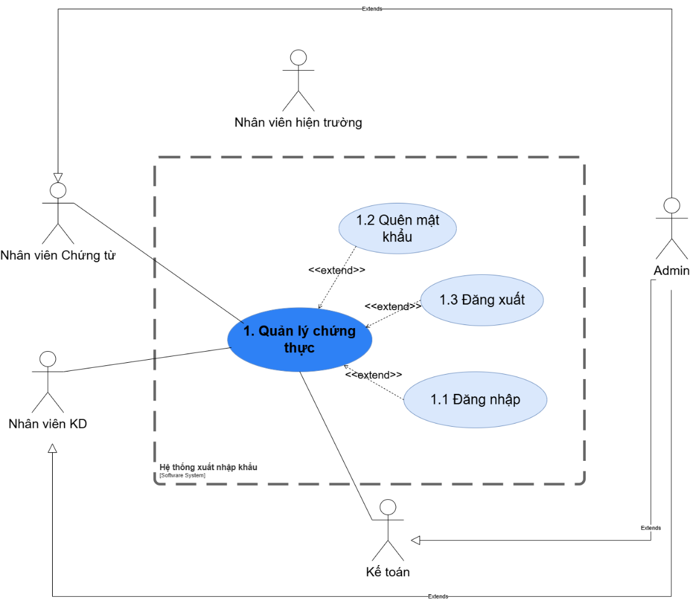
Hình 2.3 Use case quản lý chứng thực
- UC01_1.1 - Đăng nhập
Bảng 2.5 Đặc tả UC01_1.1 - Đăng nhập
Id Usecase | UC01_1.1
Actor | Nhân viên
Mục đích | Đăng nhập vào hệ thống
Pre-conditions | - Người dùng đã có tài khoản trên hệ thống.  - Hệ thống đang hoạt động và có thể truy cập.
Main Flow | User System  Bước 1: Nhân viên truy cập vào hệ thống  Bước 2: Hiển thị màn hình “Đăng nhập”  Bước 3: User nhập thông tin đăng nhập: gmail và mật khẩu  Bước 4: Chọn “Đăng nhập”  Bước 3 : Hệ thống xác nhận thông tin hợp lệ.  Bước 6: Nếu thông tin hợp lệ → Hệ thống xác thực tài khoản thành công.  Bước 7: Hiển thị màn hình “Yêu cầu báo giá”
Post Condition | Người dùng đăng nhập thành công và được chuyển đến màn hình tiếp theo
Exception Flow | Mất kết nối thì hệ thống sẽ hiện thông báo và tự động quay về bước 3
Alternative Flow | Hệ thống xác nhận thông tin không hợp lệ. Hệ thống yêu cầu nhập lại thông tin đăng nhập -> Quay lại màn hình ở bước 3
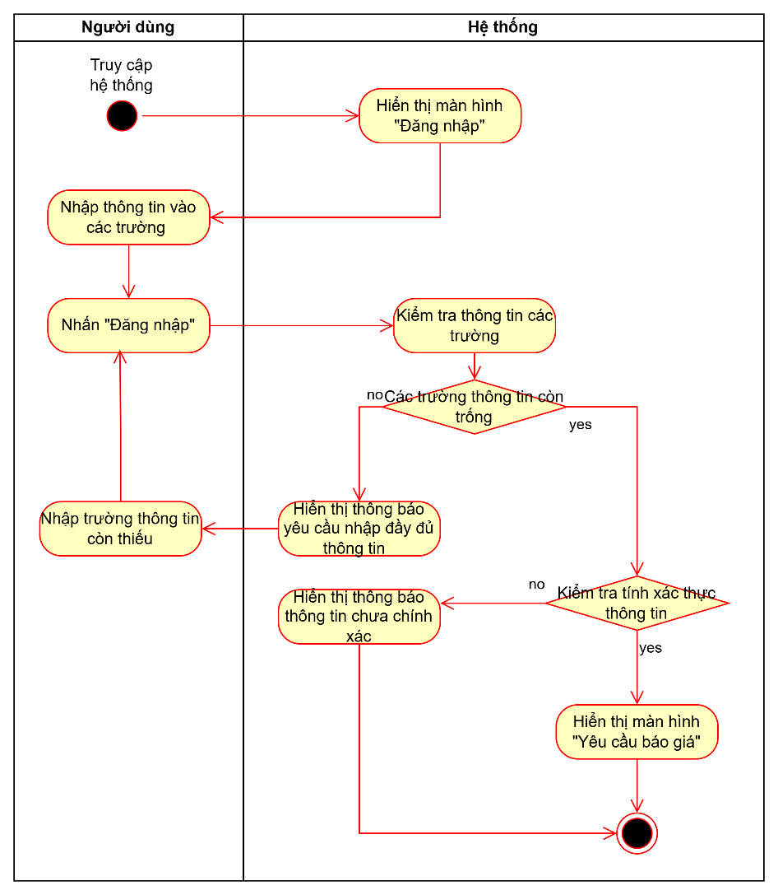
Hình 2.4 Sơ đồ hoạt động UC01_1.1 - Đăng nhập
- UC01_1.2 - Quên mật khẩu
Bảng 2.6 Đặc tả UC01_1.2 - Quên mật khẩu
ID Usecase | UC01_1.2
Actor | Nhân viên
Mục đích | Đổi mật khẩu
Pre-conditions | - Người dùng có email đã đăng ký trên hệ thống  - Email còn hoạt động để nhận mã OTP
Main Flow | User System  Bước 1: Người dùng chọn chức năng “Quên mật khẩu”.  Bước 2: Hệ thống chuyển tới màn hình “Đổi mật khẩu”  Bước 3: Người dùng nhập gmail.  Bước 4: Hệ thống kiểm tra gmail tồn tại.  Bước 5: Nếu hợp lệ → hệ thống gửi OTP đến gmail và hiển thị màn hình nhập OTP.  Bước 6: Người dùng nhập OTP.  Bước 7: Hệ thống kiểm tra OTP  Bước 8: Người dùng nhập mật khẩu mới và xác nhận mật khẩu mới.  Bước 9: Hệ thống kiểm tra hai mật khẩu trùng khớp và hợp lệ.  Bước 10: Hệ thống cập nhật mật khẩu mới và Hiển thị thông báo “Đặt lại mật khẩu thành công”.
Post Condition | - Mật khẩu của người dùng được đặt lại thành công.  - Người dùng có thể đăng nhập bằng mật khẩu mới.
Exception Flow | - E1: Gmail không tồn tại  - Hệ thống hiển thị: “Gmail không tồn tại, vui lòng kiểm tra lại.” → Quay lại bước 3.  - E2 – OTP sai hoặc hết hạn  - Hệ thống hiển thị: “OTP không chính xác hoặc đã hết hạn.” → Quay lại bước 6.  - E3 – Mật khẩu mới không hợp lệ  - Hệ thống hiển thị: “Mật khẩu không hợp lệ hoặc không trùng khớp.” → Quay lại bước 8.
Alternative Flow | - A1 – Người dùng không nhận được OTP  - Người dùng chọn “Gửi lại OTP”. → Hệ thống gửi lại OTP và quay về bước 6.
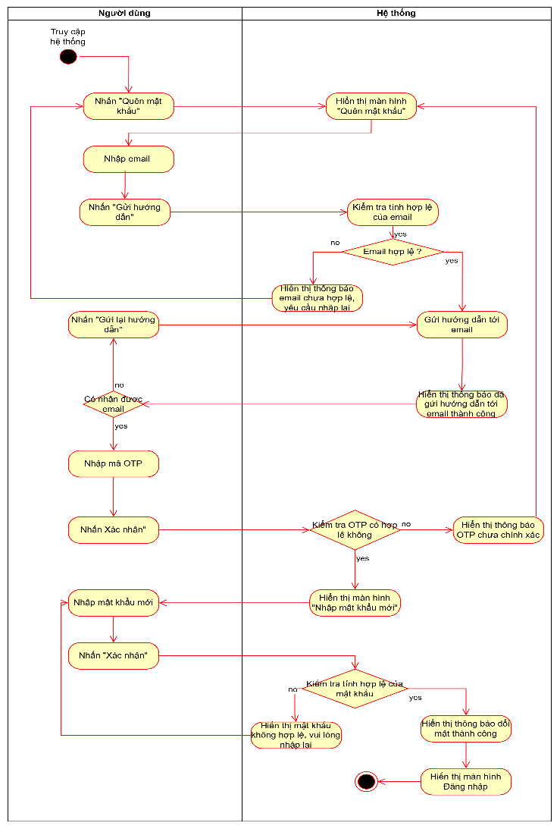
Hình 2.5 Sơ đồ hoạt động UC01_1.2 - Quên mật khẩu

- UC01_1.3 - Đăng xuất
Bảng 2.7 Đặc tả UC01_1.3 - Đăng xuất
ID Usecase | UC01_1.3
Actor | Nhân viên
Mục đích | Đăng xuất hệ thống
Pre-conditions | Người dùng đang đăng nhập vào hệ thống và đang ở bất kỳ màn hình chức năng nào
Main Flow | User System  Bước 1: User chọn vào đăng xuất. Chọn “Đăng xuất”  Bước 2: Hệ thống gửi thông báo xác nhận “Bạn có chắc chắn muốn đăng xuất không?”  Bước 3: User lựa chọn xác nhận “Đăng xuất”  Bước 4: Hệ thống xác nhận đăng xuất. Đăng xuất thành công. Màn hình hiển thị là màn hình nhập thông tin đăng nhập.
Post Condition | Đăng xuất thành công
Exception Flow | Mất kết nối thì hệ thống sẽ hiện thông báo và tự động quay về bước 1
Alternative Flow | N/A
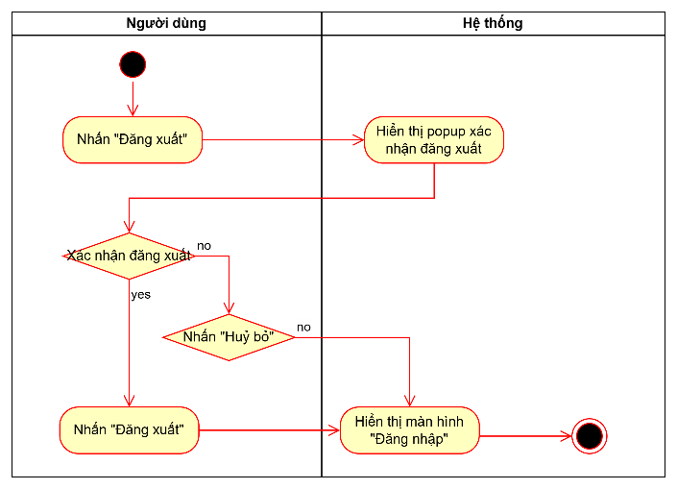
Hình 2.6 Sơ đồ hoạt động “Đăng xuất”

. Quản lý lô hàng
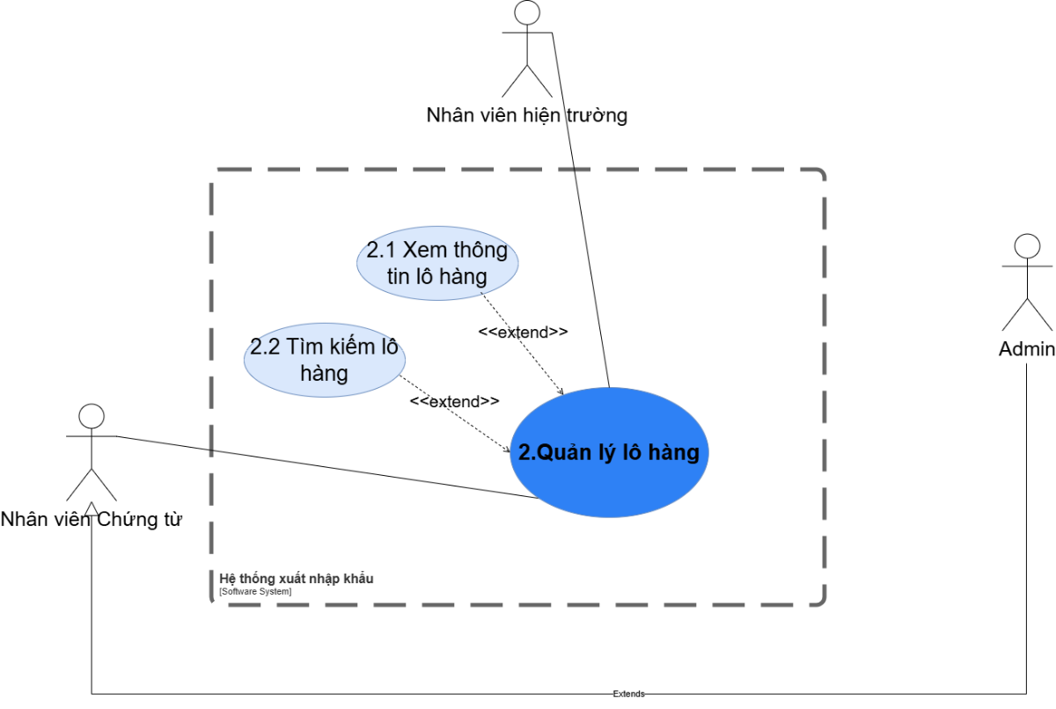
Hình 2.7 Use case “Quản lý lô hàng”

- UC02_2.1 - Xem thông tin lô hàng
Bảng 2.8 Đặc tả UC02_2.1 - Xem thông tin lô hàng
ID Usecase | UC02_2.2
Actor | Nhân viên chứng từ, nhân viên hiện trường, admin
Mục đích | Xem thông tin lô hàng
Pre-conditions | - Người dùng đã đăng nhập vào hệ thống.  - Lô hàng đã tồn tại trong cơ sở dữ liệu.
Main Flow | User System  Bước 1: Người dùng chọn chức năng “Lô hàng”.  Bước 2: Hệ thống hiển thị danh sách các lô hàng.  Bước 3: Người dùng chọn một lô hàng cần xem thông tin chi tiết.  Bước 4: Hệ thống hiển thị thông tin tổng quan về lô hàng.  Bước 5: Người dùng chọn phần thông tin cần xem  Bước 6: Hiển thị màn hình thông tin tương ứng
Post Condition | - Người dùng xem được thông tin chi tiết của lô hàng.  - Không có thay đổi dữ liệu trong hệ thống.
Exception Flow | - E1 – Không tìm thấy lô hàng  Nếu lô hàng không tồn tại hoặc bị xóa:  - Hệ thống hiển thị thông báo: “Không tìm thấy thông tin lô hàng.” → Quay về màn hình danh sách.  - E2 – Lỗi kết nối hoặc lỗi tải dữ liệu  Hệ thống hiển thị thông báo: “Không thể tải thông tin lô hàng. Vui lòng thử lại sau.”
Alternative Flow | - A1 – Người dùng quay lại danh sách trước khi xem xong  - Người dùng chọn “Quay lại” hoặc đóng popup.  - Hệ thống quay về màn hình danh sách lô hàng.
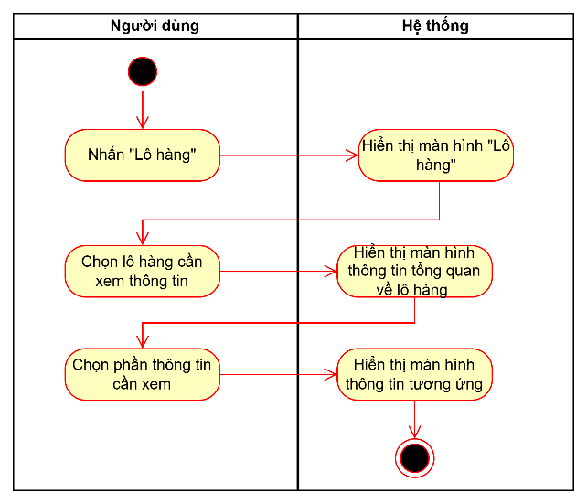
Hình 2.8 Sơ đồ hoạt động “Xem thông tin lô hàng”
- UC02_2.2 - Tìm kiếm lô hàng
Bảng 2.9 Đặc tả UC02_2.2 - Tìm kiếm lô hàng
ID Usecase | UC02_2.2
Actor | Nhân viên chứng từ & nhân viên hiện trường
Mục đích | Cho phép người dùng nhanh chóng tìm kiếm lô hàng dựa trên mã lô hàng, ngày tạo nhằm hỗ trợ tra cứu và xử lý nghiệp vụ.
Pre-conditions | - Người dùng đã đăng nhập vào hệ thống.  - Người dùng có quyền truy cập chức năng Quản lý lô hàng.
Main Flow | User System  Bước 1: Người dùng chọn chức năng “Lô hàng”.  Bước 2: Hệ thống hiển thị danh sách các lô hàng.  Bước 3: Người dùng nhập thông tin tìm kiếm (mã lô hàng, ngày tạo) vào ô tìm kiếm  Bước 4: Hệ thống kiểm tra dữ liệu tìm kiếm và thực hiện truy vấn trong cơ sở dữ liệu.  Bước 5: Hệ thống hiển thị danh sách lô hàng phù hợp với điều kiện tìm kiếm.
Post Condition | - Danh sách lô hàng được hiển thị theo đúng tiêu chí mà người dùng nhập.  - Người dùng có thể tiếp tục mở chi tiết lô hàng hoặc thao tác tiếp.
Exception Flow | - E1 – Không nhập thông tin tìm kiếm  - Hệ thống hiển thị danh sách tất cả lô  - E2 – Không tìm thấy lô hàng phù hợp  - Hệ thống hiển thị thông báo:  “Không tìm thấy lô hàng.”  - Hiển thị danh sách rỗng  - E3 – Lỗi truy vấn / lỗi hệ thống  - Hệ thống hiển thị thông báo:  “Lỗi tìm kiếm. Vui lòng thử lại sau.”
Alternative Flow | N/A
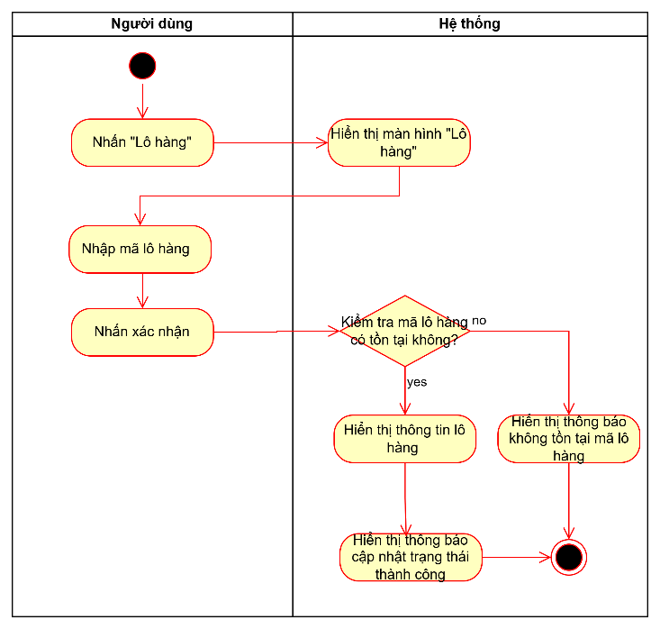
Hình 2.9 Sơ đồ hoạt động “Tìm kiếm lô hàng”
Các đặc tả use case còn lại sẽ được trình bày ở phần PHỤ LỤC 2.

Yêu cầu phi chức năng

Yêu cầu về giao diện người dùng
Giao diện hệ thống được thiết kế trực quan, thân thiện, dễ sử dụng, giúp người dùng dễ dàng thao tác và tiếp cận các chức năng.
Bố cục rõ ràng, đảm bảo tính nhất quán giữa các màn hình chức năng.
Màu sắc chủ đạo của hệ thống là mã màu #0BDA51, đảm bảo tính nhận diện và thẩm mỹ.

Yêu cầu về bảo mật
Người dùng bắt buộc đăng nhập để sử dụng hệ thống.
Hệ thống phải hỗ trợ phân quyền người dùng:
  - Quản trị viên (Admin)
  - Nhân viên vận hành
  - Nhân viên chứng từ
Không cho phép người dùng truy cập trái phép vào dữ liệu không thuộc quyền hạn.

Khả năng tương thích
Hệ thống phải hoạt động tốt trên: Google Chrome, Microsoft Edge, Cốc cốc
Giao diện tương thích với: màn hình có kích thước 1366×768 trở lên.

Tính toàn vẹn dữ liệu (Data Integrity)
Dữ liệu phải đảm bảo chính xác, không trùng lặp và không bị mất mát.
Không cho phép thực hiện các thao tác sai quy trình nghiệp vụ.

Kết chương 2
Chương 2 đã hoàn thành việc khảo sát thực trạng và làm rõ ràng các yêu cầu nghiệp vụ, quy trình tại doanh nghiệp. Thông qua các phương pháp phỏng vấn và quan sát thực tế, nhóm đã xây dựng được Use Case chi tiết, làm rõ vai trò của từng đối tượng người dùng và các yêu cầu phi chức năng. Nội dung ở chương này là cơ sở để thiết kế hệ thống ở chương 3

THIẾT KẾ HỆ THỐNG

Thiết kế mô hình dữ liệu

Sơ đồ quan hệ

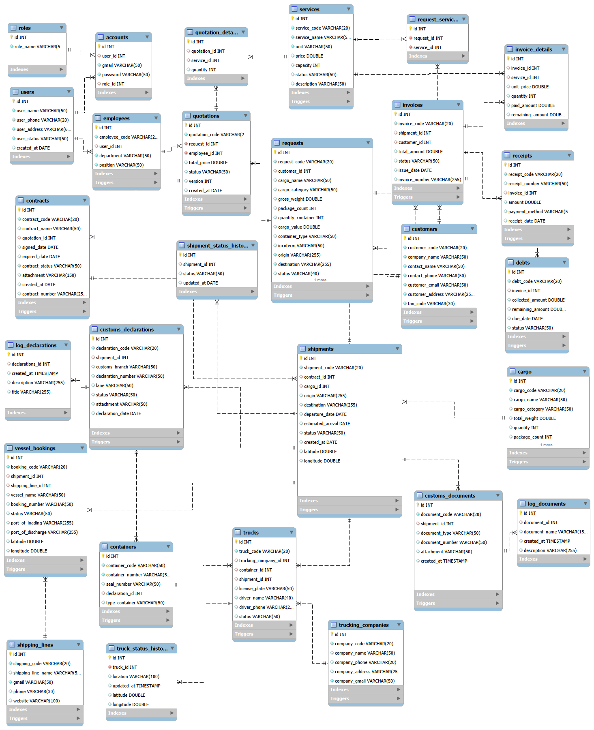
Hình 3.1 Mô hình ERD

Mô tả chi tiết cơ sở dữ liệu
Bảng 3.1 Bảng Requests
Tên trường | Kiểu dữ liệu | Khoá | Diễn giải | Ghi chú
id | INT | PK | Mã yêu cầu | Primary key
request_code | VARCHAR(20) |  | Mã số yêu cầu | Not null, unique, mã nội bộ
customer_id | INT | FK | Mã số khách hàng | Foreign key
cargo_name | VARCHAR(50) |  | Tên hàng hóa | Not null
cargo_category | VARCHAR(50) |  | Loại hàng hóa
gross_weight | DECIMAL(15,2) |  | Trọng lượng tổng
package_count | INT |  | Số kiện hàng
quantity_container | INT |  | Số lượng container
cargo_value | DECIMAL(15,2) |  | Giá trị hàng hóa
container_type | VARCHAR(50) |  | Loại container
incoterm | VARCHAR(50) |  | Điều kiện giao hàng (Incoterm)
origin | VARCHAR(50) |  | Nơi xuất phát | Not null
destination | VARCHAR(50) |  | Nơi đến | Not null
status | VARCHAR(40) |  | Trạng thái yêu cầu
created_at | TIMESTAMP |  | Ngày tạo yêu cầu

Bảng 3.2 Bảng báo giá
Tên trường | Kiểu dữ liệu | Khoá | Diễn giải | Ghi chú
id | INT | PK | Mã báo giá | Primary key
quotation_code | VARCHAR(20) |  | Mã báo giá | Not null, unique, mã nội bộ
request_id | INT | FK | Mã yêu cầu
employee_id | INT | FK | Mã nhân viên
total_price | DECIMAL(15,2) |  | Tổng giá trị lô hàng
status | VARCHAR(50) |  | Trạng thái báo giá
version | INT |  | Phiên bản
created_at | TIMESTAMP |  | Ngày tạo báo giá

Bảng 3.3 Bảng hợp đồng
Tên trường | Kiểu dữ liệu | Khoá | Diễn giải | Ghi chú
id | INT | PK | Mã hợp đồng | Primary key
contract_code | VARCHAR(20) |  | Mã số hợp đồng | Not null, unique, mã nội bộ
contract_number | VARCHAR(50) |  | Số hợp đồng
contract_name | VARCHAR(50) |  | Tên hợp đồng
quotation_id | INT | FK | Mã báo giá | Foreign key
signed_date | DATETIME |  | Ngày ký hợp đồng
expired_date | DATETIME |  | Ngày hết hợp đồng
contract_status | VARCHAR(50) |  | Trạng thái hợp đồng | Not null
attachment | VARCHAR(150) |  | Đường dẫn file đính kèm
created_at | DATE |  | Ngày tạo hợp đồng

Bảng 3.4 Bảng lô hàng
Tên trường | Kiểu dữ liệu | Khoá | Diễn giải | Ghi chú
id | INT | PK | Mã lô hàng | Primary key
shipment_code | VARCHAR(20) |  | Mã số lô hàng | Not null, unique, mã nội bộ
contract_id | INT | FK | Mã hợp đồng | Foreign key
cargo_id | INT | FK | Mã hàng hóa | Foreign key
origin | VARCHAR(255) |  | Nơi xuất phát
destination | VARCHAR(255) |  | Nơi đến
departure_date | TIMESTAMP |  | Ngày khởi hành
estimated_arrival | TIMESTAMP |  | Ngày đến dự kiến
status | VARCHAR(50) |  | Trạng thái lô hàng
created_at | TIMESTAMP |  | Ngày tạo
latitude | DECIMAL(15,2) |  | Vĩ độ
longtitude | DECIMAL(15,2) |  | Kinh độ

Bảng 3.5 Bảng chứng từ
Tên trường | Kiểu dữ liệu | Khoá | Diễn giải | Ghi chú
id | INT | PK | Mã chứng từ | Primary key
document_code | VARCHAR(20) |  | Mã số chứng từ | Not null, unique, mã nội bộ
shipment_id | INT | FK | Mã lô hàng | Foreign key
document_type | VARCHAR(50) |  | Loại chứng từ
document_number | VARCHAR(50) |  | Số chứng từ
attachment | VARCHAR(50) |  | Đường dẫn file đính kèm
created_at | TIMESTAMP |  | Ngày tạo chứng từ

Bảng 3.6 Bảng tờ khai hải quan
Tên trường | Kiểu dữ liệu | Khoá | Diễn giải | Ghi chú
id | INT | PK | Mã tờ khai hải quan | Primary key
declaration_code | VARCHAR(20) |  | Mã số tờ khai quan | Not null, unique, mã nội bộ
shipment_id | INT | FK | Mã lô hàng | Foreign key
customs_branch | VARCHAR(50) |  | Đơn vị hải quan xử lý tờ khai
declaration_number | VARCHAR(50) |  | Số tờ khai
lane | VARCHAR(50) |  | Luồng hải quan
status | VARCHAR(50) |  | Trạng thái tờ khai
attachment | VARCHAR(50) |  | File tờ khai hải quan
declaration_date | DATETIME |  | Ngày khai báo
Các bảng chi tiết dữ liệu còn lại được trình bày tại PHỤ LỤC 3

Thiết kế giao diện

Sơ đồ màn hình

Sơ đồ màn hình cổng thông tin điện tử

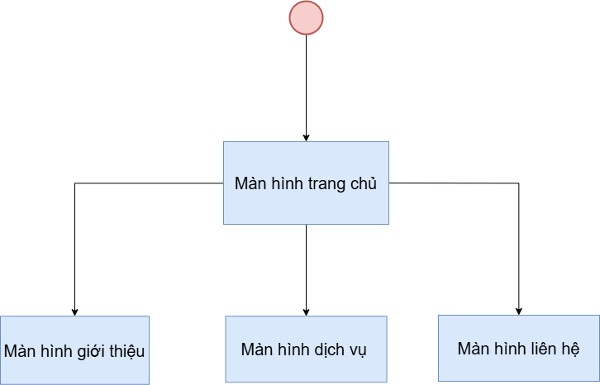
Hình 3.2 Sơ đồ màn hình cổng thông tin điện tử

Sơ đồ màn hình hệ thống nội bộ
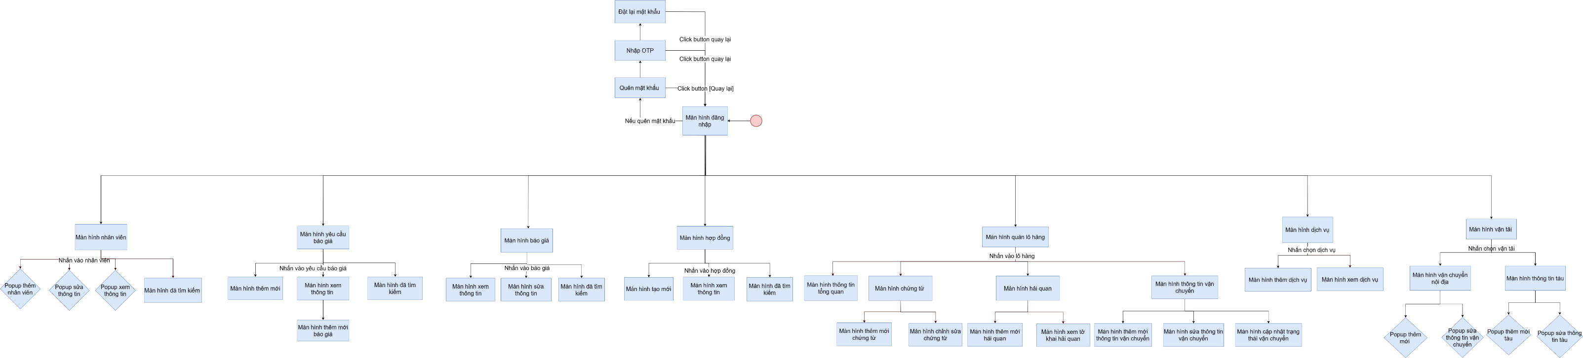
Hình 3.3 Sơ đồ màn hình hệ thống nội bộ
Link: https://tinyurl.com/5n7tvvre

Đặc tả màn hình
Đặc tả màn hình được trình bày ở PHỤ LỤC 4.

Thiết kế API

API Báo giá
Bảng 3.7 API báo giá
Router | Endpoint | Mô tả | Method | Intput (req.body) | Output (res.body)
/quotations
 | / | lấy tất cả tin nhắn trong 1 cuộc hội thoại | GET
 | /:id | tạo hội thoại mới | DELETE | type: 'direct' | 'group'  name?: string  memberIds: User[] | conversation
 | /:id | lấy tất cả cuộc hội thoại | GET |  | conversation: Conversation[]
 | /create | đánh dấu tin đã xem bởi user | POST

API Hợp đồng
Bảng 3.8 API hợp đồng
Router | End-point | Mô tả | Method | Intput (req.body) | Output (res.body)
/contracts
 | / | API dùng để truy xuất danh sách các hợp đồng trong hệ thống. Kết quả trả về bao gồm các thông tin cơ bản như: mã hợp đồng (contractCode), số hợp đồng (contractNumber), tên hợp đồng (contractName), ngày ký (signedDate), ngày hết hạn (expiredDate) và trạng thái hợp đồng (contractStatus).  API hỗ trợ tìm kiếm và lọc dữ liệu:  - Tìm kiếm (search): theo contractCode  - Lọc (filter): theo contractStatus  Kết quả giúp người dùng dễ dàng tra cứu, quản lý và theo dõi tình trạng các hợp đồng trong hệ thống. | GET | None | contractCode: String  contractNumber: String  contractName: String  signedDate: LocalDate (yyyy/MM/dd)  expiredDate: LocalDate (yyyy/MM/dd)  contractStatus: String
 | /{contractCode} | API dùng để truy xuất thông tin chi tiết của một hợp đồng trong hệ thống dựa trên mã hợp đồng (contractCode). Kết quả trả về bao gồm đầy đủ các thông tin liên quan như số hợp đồng, tên hợp đồng, ngày ký, ngày hết hạn và trạng thái hiện tại. API hỗ trợ phục vụ cho việc tra cứu, theo dõi và quản lý hợp đồng một cách chính xác. | GET | contractCode: String | contractCode: String  contractName: String  contractNumber: String  quotationCode: String  signedDate: LocalDate (yyyy/MM/dd)  expiredDate: LocalDate (yyyy/MM/dd)  contractStatus: String  ActivityDTO = {  action: String;  user: String;  timestamp: String;  };  CustomerDTO = {  companyName: String;  contactName: String;  email: String;  phone: String;  tax: String;  address: String;  service: List<String>;  };  AttachmentDTO ={  fileName: String  fileType: String  dơnloadURL: String  }
 | /{contractCode}/file | API này dùng để xem trước (preview) file đính kèm của hợp đồng theo mã hợp đồng (contractCode). Khi gọi API, hệ thống sẽ trả về nội dung file tương ứng như PDF hoặc hình ảnh để người dùng có thể xem trực tiếp trên trình duyệt mà không cần tải xuống. | GET | contractCode: String | Trả về file dạng application/pdf, image/* hoặc application/octet-stream  Có thể kèm header:  - Content-Type → loại file  - Content-Disposition: inline → hiển thị preview trên browser
 | /create | API tạo hợp đồng được sử dụng để khởi tạo một hợp đồng mới trong hệ thống. API cho phép người dùng nhập các thông tin cần thiết như mã hợp đồng, số hợp đồng, tên hợp đồng, ngày ký, ngày hết hạn, sau đó hệ thống sẽ kiểm tra tính hợp lệ của dữ liệu và lưu hợp đồng vào cơ sở dữ liệu. Khi tạo thành công, API trả về thông tin hợp đồng vừa được khởi tạo. | POST | quotationCode: String  contractName: String  contractNumber: String  signedDate: LocalDate (yyyy-MM-dd)  expiredDate: LocalDate (yyyy-MM-dd) | Trả về trạng thái 200 để thông báo tạo mới hợp đòng

API Lô hàng
Router | Endpoint | Mô tả | Method | Intput (req.body) | Output (res.body)
/ship-ments
 | / | API dùng để lấy danh sách các lô hàng (shipments) trong hệ thống. Dữ liệu trả về bao gồm thông tin chi tiết của từng lô hàng như mã lô hàng, tên công ty khách hàng, điểm đi, điểm đến, ngày khởi hành, ngày dự kiến đến, ngày tạo và trạng thái hiện tại của lô hàng.  API hỗ trợ chức năng tìm kiếm (search) theo tên khách hàng (companyName) và lọc (filter) theo trạng thái lô hàng (status), giúp người dùng dễ dàng tra cứu và quản lý các lô hàng theo nhu cầu. | GET | None | shipmentCode: String  companyName: String  origin: String  destination: String  departureDate: LocalDate (yyyy/MM/dd)  estimatedArrival: LocalDate (yyyy/MM/dd)  createdAt: LocalDate (yyyy/MM/dd)  status: String
 | /{shipmentCode} | API dùng để lấy thông tin chi tiết của một lô hàng theo shipmentCode. API trả về đầy đủ dữ liệu liên quan đến lô hàng bao gồm thông tin khách hàng, hoạt động, hàng hóa, hợp đồng, dịch vụ đi kèm, cùng các thông tin vận chuyển như điểm đi, điểm đến, ngày khởi hành và ngày dự kiến đến.  API phục vụ cho màn hình xem chi tiết lô hàng, giúp người dùng theo dõi toàn bộ thông tin và trạng thái liên quan đến một shipment cụ thể. | GET | shipmentCode: String | customer: UpdateDTO  activity: ActivityDTO  origin: String  destination: String  cargo: CargoDTO  shipmentCode: String  contractCode: String  service: List<String>  departureDate: LocalDate (yyyy/MM/dd)  estimatedArrival: LocalDate (yyyy/MM/dd)
 | /over/{shipmentCode} | API dùng để lấy lịch sử thay đổi trạng thái và hoạt động của một lô hàng theo thời gian. Mỗi bản ghi log thể hiện một lần cập nhật liên quan đến shipment, bao gồm trạng thái hiện tại, thời gian cập nhật, thông tin hành trình và danh sách phương tiện liên quan.  API giúp người dùng theo dõi toàn bộ quá trình xử lý và vận chuyển của lô hàng từ lúc khởi tạo đến hiện tại. | GET | shipmentCode: String | status: String  updatedAt: LocalDate (yyyy/MM/dd)  dto: LaneAndLogDTO  truckInforDTO: List<TruckInforDTO>
 | /update/{shipmentCode} | API dùng để cập nhật trạng thái hiện tại của một lô hàng trong hệ thống. Khi được gọi, hệ thống sẽ ghi nhận thời điểm thay đổi và cập nhật trạng thái mới tương ứng cho shipment.  API thường được sử dụng trong quá trình xử lý vận chuyển để theo dõi tiến độ lô hàng theo từng giai đoạn. | PUT | shipmentCode: StringcreatedAt: LocalDateTime (yyyy/MM/dd HH:mm:ss)  status: String | Trả về 200 thông báo cập nhật trạng thái thành công

API Tờ khai hải quan
Bảng 3.9 API tờ khai hải quan
Router | Endpoint | Mô tả | Method | Intput (req.body) | Output (res.body)
/declaration
 | /create/{shipmentCode} | API dùng để tạo mới một chứng từ khai báo cho một lô hàng theo shipmentCode. Hệ thống hỗ trợ upload file kèm theo (PDF, image, document...) cùng với dữ liệu mô tả. | POST | declarationNumber: String  lane: String  declarationDate: LocalDate (yyyy/MM/dd)  customsBranch: String  container: List<ContainerDTO>  attachmentDTO: AttachmentDTO | String: mã chứng từ hoặc thông báo kết quả tạo
 | /detail/{shipmentCode} | API dùng để lấy thông tin chi tiết chứng từ khai báo theo shipmentCode. Dữ liệu trả về bao gồm toàn bộ thông tin liên quan đến chứng từ của shipment, màn hình xem chi tiết. | GET | shipmentCode: String | DetailDTO: bao gồm thông tin chi tiết chứng từ khai báo
 | /detail/{declarationCode}/file | API dùng để xem trước file đính kèm của chứng từ khai báo theo declarationCode.  File được trả về dưới dạng PDF (application/pdf) và hiển thị trực tiếp trên trình duyệt (preview inline), không tải xuống. | GET | shipmentCode: String  file: File | - Xem file chứng từ khai báo  - Hỗ trợ preview PDF trực tiếp
 | /update/{declarationCode} | API dùng để cập nhật thông tin chứng từ khai báo theo declarationCode. Người dùng có thể cập nhật thông tin tuyến vận chuyển hoặc log liên quan đến chứng từ.  API sẽ:  - Nhận dữ liệu cập nhật từ LaneAndLogDTO  - Cập nhật thông tin chứng từ trong hệ thống  - Ghi nhận log thay đổi  - Trả về kết quả cập nhật | PUT | declarationCode: String (path variable)  dto: LaneAndLogDTO (RequestBody) | UpdateLog: thông tin log sau khi cập nhật
Các API còn lại sẽ được trình bày tại PHỤ LỤC 5.

XÂY DỰNG HỆ THỐNG

Môi trường phát triển
Ngôn ngữ lập trình Frontend: JavaScript – Ngôn ngữ lập trình kịch bản phía client, được sử dụng để xây dựng các chức năng tương tác trên giao diện người dùng, giúp tăng trải nghiệm và tính linh hoạt cho website.
Framework Frontend: Next.js – Framework dựa trên React hỗ trợ Server-Side Rendering (SSR) và Static Site Generation (SSG), giúp tối ưu hiệu năng tải trang và cải thiện khả năng SEO cho hệ thống.
Thiết kế giao diện: Figma – Công cụ thiết kế UI/UX trực tuyến, hỗ trợ xây dựng wireframe, prototype và thiết kế giao diện trực quan, đồng thời cho phép làm việc nhóm và chia sẻ theo thời gian thực.
Tailwind CSS là một CSS framework theo hướng utility-first giúp xây dựng giao diện nhanh chóng và nhất quán. Kết hợp với Shadcn UI – một bộ component UI (UI kit) dựa trên React và Tailwind, cung cấp các thành phần dựng sẵn như Button, Input, Dialog…, giúp tăng tốc phát triển, đảm bảo tính thẩm mỹ, khả năng tái sử dụng
Ngôn ngữ và Framework Backend: Java và Spring Boot – Java là ngôn ngữ lập trình hướng đối tượng, có tính ổn định cao và khả năng chạy đa nền tảng. Spring Boot hỗ trợ xây dựng ứng dụng web nhanh chóng với các module như Spring MVC, Spring Data JPA, giúp giảm thiểu cấu hình và tăng tốc phát triển hệ thống.
Cơ sở dữ liệu: MySQL – Hệ quản trị cơ sở dữ liệu quan hệ phổ biến, hỗ trợ lưu trữ, truy vấn và xử lý dữ liệu hiệu quả, đảm bảo tính toàn vẹn và hiệu năng cho hệ thống.
Ngôn ngữ truy vấn: SQL – Được sử dụng để thao tác với cơ sở dữ liệu, bao gồm truy vấn, thêm, sửa, xóa dữ liệu, đóng vai trò nền tảng trong xử lý dữ liệu của hệ thống.
IDE phát triển: IntelliJ IDEA và Visual Studio Code – IntelliJ IDEA được sử dụng để phát triển Backend với khả năng hỗ trợ mạnh mẽ về code, debug và quản lý dự án. Visual Studio Code được sử dụng để phát triển Frontend với tính linh hoạt và nhẹ.
Quản lý phụ thuộc và build: Gradle – Công cụ tự động hóa build và quản lý thư viện, giúp kiểm soát các dependency và đảm bảo quá trình build ổn định.
Kiểm thử API: Postman – Công cụ hỗ trợ gửi các yêu cầu HTTP để kiểm tra và xác nhận các API hoạt động chính xác trước khi tích hợp với Frontend.
Thiết kế hệ thống: Draw.io và dbdiagram.io – Draw.io được sử dụng để xây dựng các sơ đồ nghiệp vụ như Use Case, BPMN, Activity Diagram. Dbdiagram.io hỗ trợ thiết kế sơ đồ ERD, giúp mô hình hóa cơ sở dữ liệu rõ ràng và trực quan.
Quản lý mã nguồn: GitHub – Nền tảng lưu trữ và quản lý mã nguồn, hỗ trợ làm việc nhóm, theo dõi phiên bản và chia sẻ code giữa các thành viên.
Link Github: https://github.com/EvergreenProject

Kết quả xây dựng hệ thống
Sau quá trình phân tích, thiết kế và triển khai, hệ thống quản lý logistics đã được xây dựng và hoàn thiện các chức năng cốt lõi, đáp ứng được các yêu cầu nghiệp vụ chính của doanh nghiệp.
Link demo: https://tinyurl.com/mr3xuanv

Các chức năng đã hoàn thành
Hệ thống đã triển khai và vận hành ổn định các chức năng sau:
Quản lý yêu cầu (Request): Cho phép tiếp nhận, lưu trữ và theo dõi các yêu cầu báo giá từ khách hàng.
Trang thông tin điện tử cho khách hàng
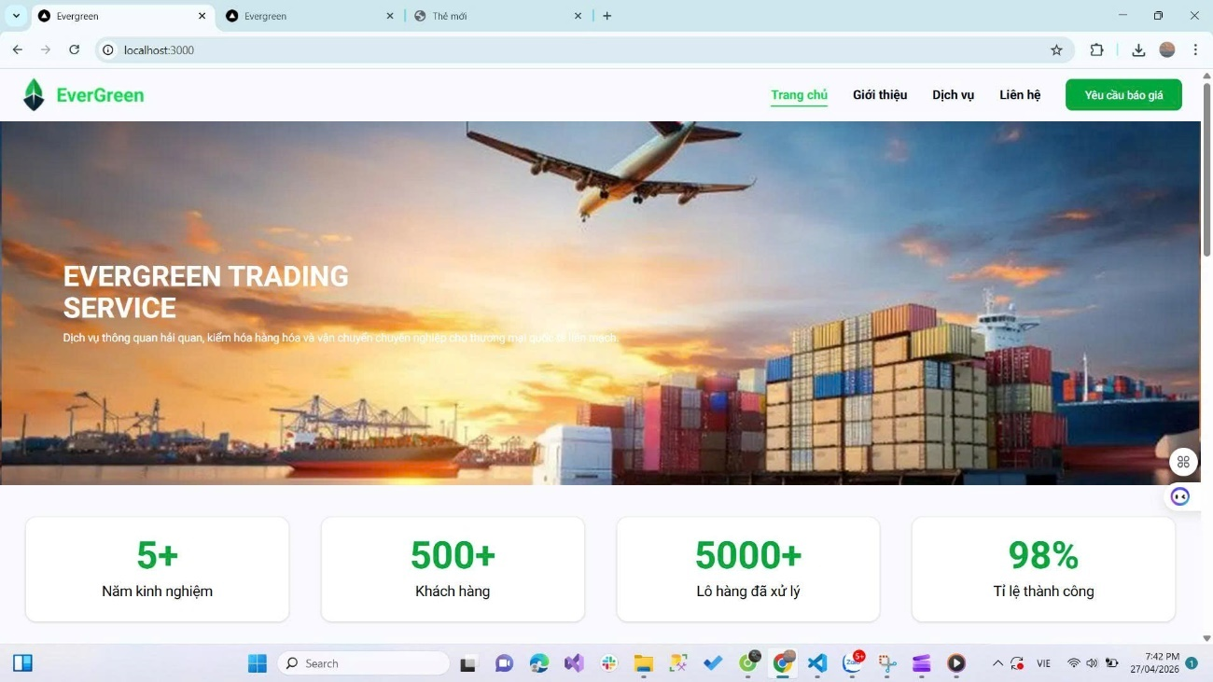
Hình 4.1 Màn hình Trang chủ cổng thông tin điện tử
Quản lý báo giá (Quotation): Hỗ trợ tạo mới, cập nhật và quản lý các báo giá dựa trên yêu cầu của khách hàng.
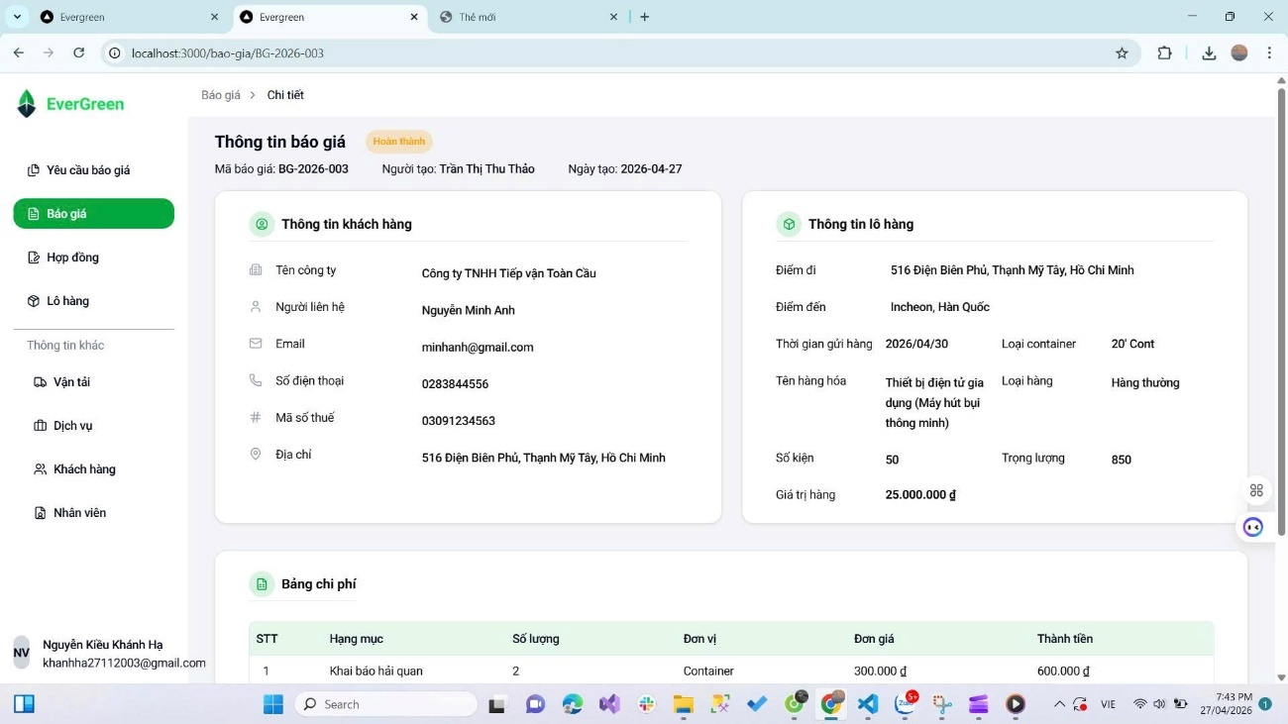
Hình 4.2 Màn hình Báo giá (hệ thống nội bộ)
Quản lý hợp đồng (Contract): Cho phép tạo hợp đồng từ báo giá, quản lý thông tin hợp đồng và theo dõi trạng thái thực hiện.
Quản lý lô hàng (Shipment): Theo dõi toàn bộ vòng đời của lô hàng từ khi bắt đầu đến khi hoàn tất, bao gồm trạng thái vận chuyển.
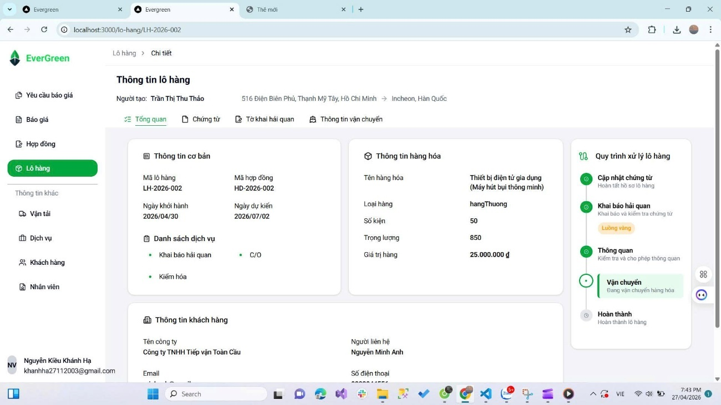
Hình 4.3 Màn hình thông tin tổng quan lô hàng
Quản lý khai báo hải quan (Customs Declaration): Thực hiện và cập nhật trạng thái tờ khai hải quan (luồng xanh, vàng, đỏ), hỗ trợ theo dõi tiến độ xử lý.
Quản lý vận chuyển (Truck): Theo dõi thông tin và trạng thái hoạt động của phương tiện vận chuyển trong quá trình giao nhận.
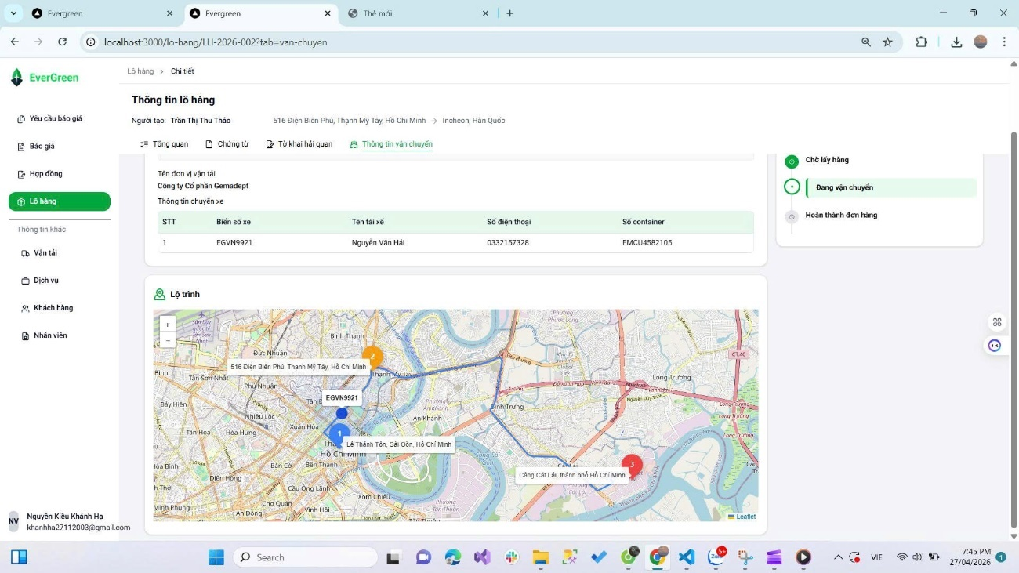
Hình 4.4 Màn hình thông tin vận chuyển
Quản lý chứng từ: Hỗ trợ lưu trữ file đính kèm theo từng lô hàng, giúp quản lý tập trung và dễ dàng tra cứu.
Quản lý thông tin khách hàng
Quản lý thông tin nhân viên

Các chức năng chưa hoàn thành
Bên cạnh các chức năng đã triển khai, hệ thống vẫn còn một số chức năng đang trong quá trình phát triển hoặc chưa được hoàn thiện, bao gồm:
Phân quyền người dùng: Chưa xây dựng đầy đủ cơ chế phân quyền chi tiết theo vai trò (role-based access control), hiện tại hệ thống chưa kiểm soát chặt chẽ quyền truy cập giữa các nhóm người dùng.
Báo cáo và thống kê: Chưa triển khai các báo cáo tổng hợp như doanh thu, số lượng lô hàng theo thời gian, hiệu suất xử lý,… phục vụ cho việc phân tích và ra quyết định.
Quản lý hóa đơn (Invoice): Chức năng xuất hóa đơn và theo dõi thanh toán chưa được hoàn thiện đầy đủ theo yêu cầu nghiệp vụ.

Đánh giá chung
Nhìn chung, hệ thống đã đáp ứng được các nghiệp vụ cốt lõi trong quy trình logistics, từ tiếp nhận yêu cầu đến quản lý vận chuyển và xử lý chứng từ. Tuy nhiên, để hoàn thiện và đưa vào sử dụng thực tế ở quy mô lớn, hệ thống cần tiếp tục phát triển các chức năng nâng cao như phân quyền, báo cáo thống kê và quản lý hóa đơn nhằm nâng cao tính bảo mật, khả năng quản trị và hỗ trợ ra quyết định.

KẾT LUẬN VÀ HƯỚNG PHÁT TRIỂN
      - Kết quả đạt được
Sau quá trình phân tích, thiết kế và triển khai, hệ thống quản lý logistics – forwarding đã đạt được một số kết quả chính như sau:
Xây dựng được một hệ thống phần mềm đáp ứng tương đối đầy đủ các yêu cầu nghiệp vụ cốt lõi của doanh nghiệp giao nhận vận tải, bao gồm quản lý khách hàng, báo giá, hợp đồng, lô hàng, chứng từ và các hoạt động liên quan.
Hệ thống đã hỗ trợ số hóa và chuẩn hóa quy trình xử lý nghiệp vụ, giúp giảm thiểu các thao tác thủ công, hạn chế sai sót và nâng cao hiệu quả quản lý thông tin.
Các module chức năng được thiết kế theo hướng tách biệt, rõ ràng, đảm bảo tính mở rộng và thuận tiện trong quá trình bảo trì, nâng cấp.
Đã triển khai cơ chế xác thực người dùng thông qua tài khoản lưu trữ trong cơ sở dữ liệu, đồng thời tích hợp chức năng khôi phục mật khẩu thông qua OTP gửi qua email, góp phần nâng cao tính an toàn và tiện lợi khi sử dụng hệ thống.
Giao diện hệ thống cơ bản thân thiện, hỗ trợ người dùng thao tác và tra cứu thông tin một cách thuận tiện.
Hệ thống bước đầu đáp ứng được yêu cầu theo dõi trạng thái lô hàng và quản lý dữ liệu tập trung, hỗ trợ quá trình ra quyết định của doanh nghiệp.
Ngoài ra, hệ thống còn được tích hợp website giới thiệu dịch vụ, góp phần nâng cao khả năng tiếp cận khách hàng, đồng thời cho phép khách hàng gửi yêu cầu báo giá trực tuyến một cách nhanh chóng và thuận tiện.
      - Hướng phát triển
Trong thời gian tới, hệ thống có thể được tiếp tục hoàn thiện và mở rộng theo các hướng sau:
Trước hết, cần hoàn thiện cơ chế phân quyền người dùng theo từng vai trò cụ thể như quản trị viên, nhân viên kinh doanh, nhân viên chứng từ và nhân viên hiện trường, đảm bảo mỗi đối tượng được cấp quyền truy cập phù hợp với phạm vi nghiệp vụ, từ đó nâng cao tính bảo mật và tính kiểm soát trong hệ thống.
Đồng thời, hệ thống cần được bổ sung và hoàn thiện các phân hệ còn thiếu, đặc biệt là module quản lý hóa đơn, kết hợp với việc mở rộng chức năng quản lý chi phí và doanh thu, nhằm hình thành một quy trình quản lý tài chính khép kín và hỗ trợ doanh nghiệp theo dõi hiệu quả hoạt động một cách toàn diện.
Về mặt người dùng, việc phát triển cổng thông tin khách hàng (Customer Portal) là cần thiết, cho phép khách hàng chủ động đăng nhập để tra cứu thông tin, theo dõi trạng thái lô hàng theo thời gian thực, cũng như truy cập các chứng từ và lịch trình vận chuyển, qua đó nâng cao tính minh bạch và chất lượng dịch vụ.
Bên cạnh đó, hệ thống cần được nâng cấp về mặt trải nghiệm sử dụng thông qua việc tối ưu giao diện (UI/UX) và xây dựng dashboard tổng quan, giúp hiển thị các chỉ số quan trọng như tình trạng lô hàng, tiến độ xử lý, doanh thu và chi phí, hỗ trợ nhà quản lý dễ dàng theo dõi và đưa ra quyết định.
Ngoài ra, việc phát triển các chức năng báo cáo và phân tích dữ liệu nâng cao cũng đóng vai trò quan trọng, góp phần cung cấp cái nhìn sâu hơn về hoạt động vận hành và hiệu quả kinh doanh của doanh nghiệp.
Về mặt kỹ thuật, cần tăng cường các giải pháp bảo mật như mã hóa dữ liệu nhạy cảm và triển khai xác thực đa yếu tố, nhằm đảm bảo an toàn thông tin trong bối cảnh hệ thống ngày càng mở rộng.
Đồng thời, hệ thống nên được tích hợp với các nền tảng bên ngoài như hệ thống hải quan điện tử, API của hãng tàu, hãng hàng không hoặc các đơn vị vận chuyển, nhằm tự động hóa quy trình cập nhật trạng thái và giảm thiểu sự phụ thuộc vào thao tác thủ công.

TÀI LIỆU THAM KHẢO

[1] | "FIATA," [Online]. Available: https://fiata.org/about-freight-forwarding/..
[2] | "Tin tức TechZen," 11 8 2023. [Online]. Available: https://techzen.vn/blog-vn/mo-hinh-scrum-la-gi-nhung-kien-thuc-co-ban-ve-scrum/.
[3] | I. I. o. B. Analysis, A Guide to the Business Analysis Body of Knowledge (BABOK Guide) (Version 3), International Institute of Business Analysis, 2015.
[4] | I. I. o. B. Analysis, "Techniques," in A Guide to the Business Analysis Body of Knowledge (BABOK Guide) (Version 3), International Institute of Business Analysis, 2015.
[5] | IIBA, "Business Analysis Key Concepts," in A Guide to the Business Analysis Body of Knowledge (BABOK Guide) (Version 3), IIBA, 2015.
[6] | S. Smith, "Microsoft Build 2026," [Online]. Available: https://learn.microsoft.com/vi-vn/aspnet/core/mvc/overview?view=aspnetcore-10.0&WT.mc_id=dotnet-35129-website. [Accessed 4 2026].
[7] | N. N. Hung, "viblo," 20 9 2021. [Online]. Available: https://viblo.asia/p/tim-hieu-ve-nextjs-phan-1-V3m5WQkwZO7. [Accessed 4 2026].

PHỤ LỤC
Các phụ lục được trình bày trong một file riêng. Quý thầy, cô có thể truy cập qua đường dẫn hoặc mã QR bên dưới.
Link phụ lục: https://tinyurl.com/2jstfec5
Mã QR:


Danh mục các phụ lục gồm:
- Phụ lục 1 – Bảng hỏi phỏng vấn
- Phụ lục 2 –Đặc tả Use case
- Phụ lục 3 – Đặc tả màn hình
- Phụ lục 4 – Bảng chi tiết dữ liệu
- Phụ lục 5 – API

